**BỘ GIÁO DỤC VÀ ĐÀO TẠO**

**TRƯỜNG ĐẠI HỌC DUY TÂN**



**Tên đề tài:**

**ỨNG DỤNG AI CHATBOT VÀO WEBSITE QUẢN LÝ VÀ CHĂM SÓC THÚ CƯNG**

**∙•🙞🟏🙜•∙**

**TÀI LIỆU USER INTERFACE DESIGN**

GVHD: Nguyễn Mạnh Đức

Nhóm SVTH:

Phạm Đức Huy 27211228955

Nguyễn Hữu Minh Sơn 27211226225

Lê Đức Thắng 27211243531

Đinh Quang Tín 27211245865

Lê Đức Thắng 27211243593

**Đà Nẵng, tháng 05 năm 2025**

**THÔNG TIN DỰ ÁN**

|  |  |  |  |
| --- | --- | --- | --- |
| **Dự án viết tắt** |  | | |
| **Tên dự án** | ỨNG DỤNG AI CHATBOT VÀO WEBSITE QUẢN LÝ VÀ CHĂM SÓC THÚ CƯNG | | |
| **Ngày bắt đầu** | 10/03/2025 | **Ngày kết thúc** | 23/05/2025 |
| **Nơi thực hiện** | Khoa Công nghệ thông tin – Đại học Duy Tân | | |
| **Mentor** | ThS. Nguyễn Mạnh Đức  Email: ducnm@duytan.edu.vn  Phone: 0905159359 | | |
| **Chủ sở hữu**  **(Product Owner)** | Phạm Đức Huy  Email: huytk142@gmail.com  Tel:0395560056 | | |
| **Quản lý dự án (Scrum Master)** | Nguyễn Hữu Minh Sơn | kozanjin195@gmail.com | 0356794016 |
| **Thành viên trong đội** | Phạm Đức Huy | huytk142@gmail.com | 0395560056 |
| Lê Đức Thắng | [llethang9812@gmail.com](mailto:lephuocloc2002.vn@gmail.com) | 0896467240 |
| Đinh Quang Tín | dinhquangtin2003@gmail.com | 0373580534 |
| Lê Đức Thắng | [leducthangthptvl@gmail.comm](mailto:phuong119844@gmail.com) | 0917055657 |

**THÔNG TIN TÀI LIỆU**

|  |  |
| --- | --- |
| **Tên dự án** | Ứng dụng AI chatbot vào website quản lý và chăm sóc thú cưng |
| **Tiêu đề tài liệu** | User Interface Design |
| **Người thực hiện** | Đinh Quang Tín |

**LỊCH SỬ CHỈNH SỬA TÀI LIỆU**

|  |  |  |  |
| --- | --- | --- | --- |
| **Phiên bản** | **Người chỉnh sửa** | **Ngày** | **Ghi chú** |
| 1.0 | Đinh Quang Tín | 27/03/2025 | Tạo tài liệu |
| 1.1 | Đinh Quang Tín | 28/03/2025 | Chỉnh sửa tài liệu |

**PHÊ DUYỆT TÀI LIỆU**

|  |  |  |  |
| --- | --- | --- | --- |
| **Người hướng dẫn** | Nguyễn Mạnh Đức | **Chữ ký** |  |
| **Ngày** | …./…./2025 |
| **Chủ sở hữu** | Phạm Đức Huy | **Chữ ký** |  |
| **Ngày** | …./…./2025 |
| **Quản lý dự án** | Nguyễn Hữu Minh Sơn | **Chữ ký** |  |
| **Ngày** | …./…./2025 |
| **Thành viên** | Phạm Đức Huy | **Chữ ký** |  |
| **Ngày** | …./…./2025 |
| Lê Đức Thắng | **Chữ ký** |  |
| **Ngày** | …./…./2025 |
| Đinh Quang Tín | **Chữ ký** |  |
| **Ngày** | …./…./2025 |
| Lê Đức Thắng | **Chữ ký** |  |
| **Ngày** | …./…./2025 |

MỤC LỤC

MỤC LỤC 4

**1.** **SƠ ĐỒ LIÊN KẾT GIAO DIỆN** 8

**2.** **THIẾT KẾ GIAO DIỆN** 10

**2.1.** **Giao diện Đăng Nhập** 10

**2.1.1.** **Bảng mẫu** 10

**2.1.2.** **Đặc tả chi tiết** 10

**2.2.** **Giao diện Quên mật khẩu** 12

**2.2.1.** **Bảng mẫu** 12

**2.2.2.** **Đặc tả chi tiết** 12

**2.3.** **Giao diện Đăng ký** 13

**2.3.1.** **Bảng mẫu** 13

**2.3.2.** **Đặc tả chi tiết** 14

**2.4.** **Giao diện Quản lý thông tin cá nhân** 15

**2.4.1.** **Bảng mẫu** 15

**2.4.2.** **Đặc tả chi tiết** 15

**2.5.** **Giao diện Quản lý hồ sơ thú cưng** 17

**2.5.1.** **Bảng mẫu** 17

**2.5.2.** **Đặc tả chi tiết** 18

**2.6.** **Giao diện Đặt lịch khám bệnh** 19

**2.6.1.** **Bảng mẫu** 19

**2.6.2.** **Đặc tả chi tiết** 20

**2.7.** **Giao diện Theo dõi tiêm phòng** 21

**2.7.1.** **Bảng mẫu** 21

**2.7.2.** **Đặc tả chi tiết** 22

**2.8.** **Giao diện Tìm kiếm và xem dịch vụ/sản phẩm** 23

**2.8.1.** **Bảng mẫu** 23

**2.8.2.** **Đặc tả chi tiết** 23

**2.9.** **Giao diện Đặt đơn hàng và thanh toán trực tuyến** 24

**2.9.1.** **Bảng mẫu** 24

**2.9.2.** **Đặc tả chi tiết** 24

**2.10.** **Giao diện Theo dõi trạng thái đơn hàng** 26

**2.10.1.** **Bảng mẫu** 26

**2.10.2.** **Đặc tả chi tiết** 26

**2.11.** **Giao diện Xem ưu đãi và khuyến mãi** 27

**2.11.1.** **Bảng mẫu** 27

**2.11.2.** **Đặc tả chi tiết** 27

**2.12.** **Giao diện Gửi đánh giá và phản hồi** 28

**2.12.1.** **Bảng mẫu** 28

**2.12.2.** **Đặc tả chi tiết** 28

**2.13.** **Giao diện Nhận tư vấn từ chatbot AI** 29

**2.13.1.** **Bảng mẫu** 29

**2.13.2.** **Đặc tả chi tiết** 30

**2.14.** **Giao diện Quản lý tài khoản người dùng** 31

**2.14.1.** **Bảng mẫu** 31

**2.14.2.** **Đặc tả chi tiết** 32

**2.15.** **Giao diện Thêm người dùng** 33

**2.15.1.** **Bảng mẫu** 33

**2.15.2.** **Đặc tả chi tiết** 33

**2.16.** **Giao diện Quản lý báo cáo và thống kê** 35

**2.16.1.** **Bảng mẫu** 35

**2.16.2.** **Đặc tả chi tiết** 36

**2.17.** **Giao diện Quản lý bảo mật và phân quyền** 37

**2.17.1.** **Bảng mẫu** 37

**2.17.2.** **Đặc tả chi tiết** 38

**2.18.** **Giao diện Quản lý hóa đơn** 39

**2.18.1.** **Bảng mẫu** 39

**2.18.2.** **Đặc tả chi tiết** 39

**2.19.** **Giao diện Chi tiết hoá đơn** 40

**2.19.1.** **Bảng mẫu** 40

**2.19.2.** **Đặc tả chi tiết** 40

**2.20.** **Giao diện Quản lý chương trình khuyến mãi** 41

**2.20.1.** **Bảng mẫu** 41

**2.20.2.** **Đặc tả chi tiết** 42

**2.21.** **Giao diện Thêm khuyến mãi** 43

**2.21.1.** **Bảng mẫu** 43

**2.21.2.** **Đặc tả chi tiết** 43

**2.22.** **Giao diện Quản lý danh mục sản phẩm và dịch vụ** 45

**2.22.1.** **Bảng mẫu** 45

**2.22.2.** **Đặc tả chi tiết** 46

**2.23.** **Giao diện Thêm danh mục** 47

**2.23.1.** **Bảng mẫu** 47

**2.23.2.** **Đặc tả chi tiết** 48

**2.24.** **Giao diện Quản lý các cơ sở thú y** 49

**2.24.1.** **Bảng mẫu** 49

**2.24.2.** **Đặc tả chi tiết** 50

**2.25.** **Giao diện Quản lý chatbot AI** 51

**2.25.1.** **Bảng mẫu** 51

**2.25.2.** **Đặc tả chi tiết** 51

**2.26.** **Giao diện Quản lý kho hàng** 52

**2.26.1.** **Bảng mẫu** 52

**2.26.2.** **Đặc tả chi tiết** 52

**2.27.** **Giao diện Thêm sản phẩm** 54

**2.27.1.** **Bảng mẫu** 54

**2.27.2.** **Đặc tả chi tiết** 54

**2.28.** **Giao diện Quản lý khách hàng** 55

**2.28.1.** **Bảng mẫu** 55

**2.28.2.** **Đặc tả chi tiết** 56

**2.29.** **Giao diện Thêm khách hàng** 57

**2.29.1.** **Bảng mẫu** 57

**2.29.2.** **Đặc tả chi tiết** 57

**2.30.** **Giao diện Cập nhật sức khỏe thú cưng** 59

**2.30.1.** **Bảng mẫu** 59

**2.30.2.** **Đặc tả chi tiết** 60

**2.31.** **Giao diện Quản lý lịch hẹn** 61

**2.31.1.** **Bảng mẫu** 61

**2.31.2.** **Đặc tả chi tiết** 61

**2.32.** **Giao diện Thêm lịch hẹn** 63

**2.32.1.** **Bảng mẫu** 63

**2.32.2.** **Đặc tả chi tiết** 63

**2.33.** **Giao diện Xử lý đơn hàng** 65

**2.33.1.** **Bảng mẫu** 65

**2.33.2.** **Đặc tả chi tiết** 65

**2.34** **Giao diện Chi tiết đơn hàng** 67

**2.34.1** **Bảng mẫu** 67

**2.34.2** **Đặc tả chi tiết** 67

**2.35** **. Giao diện Xác nhận thanh toán và hóa đơn** 69

**2.35.1** **Bảng mẫu** 69

**2.35.2** **Đặc tả chi tiết** 69

**2.36.** **Giao diện Chi tiết thanh toán** 71

**2.36.1.** **Bảng mẫu** 71

**2.36.2.** **Đặc tả chi tiết** 71

1. **SƠ ĐỒ LIÊN KẾT GIAO DIỆN**

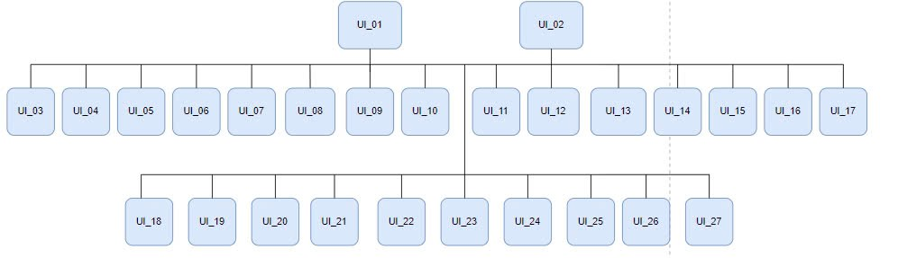

Hình 1. Sơ đồ liên kết giao diện

* Trong đó:

|  |  |  |
| --- | --- | --- |
| **Mã UI** | **Tên** | **Ý nghĩa** |
| UI_01 | Đăng nhập | Giao diện đăng nhập |
| UI_02 | Quên mật khẩu | Giao diện quên mật khẩu |
| UI_03 | Đăng ký | Giao diện đăng ký |
| UI_04 | Quản lý thông tin cá nhân | Hiển thị thông tin cá nhân |
| UI_05 | Quản lý hồ sơ thú cưng | Hiển thị thông tin thú cưng |
| UI_06 | Đặt lịch khám bệnh | Giao diện đặt lịch khám |
| UI_07 | Theo dõi tiêm phòng | Giao diện theo dõi tiêm phòng |
| UI_08 | Tìm kiếm | Tìm kiếm dịch vụ |
| UI_09 | Đặt đơn hàng và thanh toán trực tuyến | Giao diện đặt hàng và thanh toán |
| UI_10 | Theo dõi trạng thái đơn hàng | Giao diện theo dõi trạng thái đơn hàng |
| UI_11 | Xem ưu đãi và khuyến mãi | Giao diện xem ưu đãi và khuyến mãi |
| UI_12 | Gửi đánh giá và phản hồi | Giao diện gửi đánh giá và phản hồi |
| UI_13 | Nhận tư vấn từ chatbot AI | Giao diện chatbot AI |
| UI_14 | Quản lý tài khoản người dùng | Giao diện quản lý tài khoản người dùng |
| UI_15 | Quản lý báo cáo và thống kê | Giao diện quản lý báo cáo và thống kê |
| UI_16 | Quản lý bảo mật và phân quyền | Giao diện quản lý bảo mật và phân quyền |
| UI_17 | Quản lý hóa đơn và xuất mã QR | Giao diện quản lý hóa đơn và xuất mã QR |
| UI_18 | Quản lý chương trình khuyến mãi | Giao diện quản lý chương trình khuyến mãi |
| UI_19 | Quản lý danh mục sản phẩm và dịch vụ | Giao diện quản lý danh mục sản phẩm và dịch vụ |
| UI_20 | Quản lý các cơ sở thú y | Giao diện quản lý các cơ sở thú y |
| UI_21 | Quản lý chatbot AI | Giao diện quản lý chatbot AI |
| UI_22 | Quản lý kho hàng | Giao diện quản lý kho hàng |
| UI_23 | Quản lý khách hàng và thú cưng | Giao diện quản lý khách hàng và thú cưng |
| UI_24 | Cập nhật sức khỏe thú cưng | Giao diện cập nhật sức khỏe thú cưng |
| UI_25 | Quản lý lịch hẹn | Giao diện quản lý lịch hẹn |
| UI_26 | Xử lý đơn hàng và hỗ trợ khách hàng | Giao diện xử lý đơn hàng và hỗ trợ khách hàng |
| UI_27 | Xác nhận thanh toán và hóa đơn | Giao diện xác nhận thanh toán và hóa đơn |

1. **THIẾT KẾ GIAO DIỆN**
   1. **Giao diện Đăng Nhập**
      1. **Bảng mẫu**

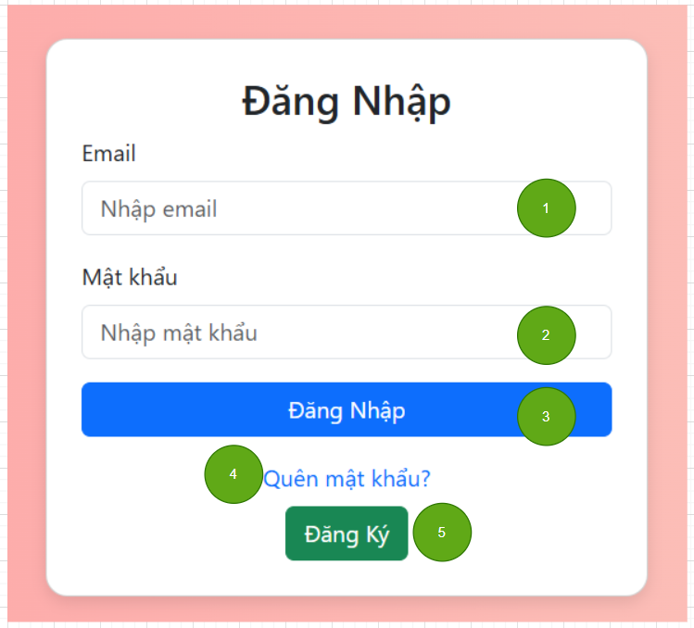

Hình 2.1. Giao diện trang đăng nhập

* + 1. **Đặc tả chi tiết**

|  |  |  |  |  |  |
| --- | --- | --- | --- | --- | --- |
| **Màn hình** | Đăng Nhập | | | | |
| **Mô tả** | Hệ thông cần cung cấp một trang đăng nhập cho người dùng (admin) tên đăng nhâp và mật khẩu. Hệ thống cần xác nhận người dùng đã đăng nhập thuộc nhóm nào và mở trang tương ứng với họ. | | | | |
| **Truy cập** | Người dùng bấm vào “Sign in” | | | | |
| **Đối tượng** | Admin, Khách hàng, Nhân viên. | | | | |
| **Nội dung** | | | | | |
| **Mục** | **Kiểu** | **Dữ liệu** | | **Mô tả** | |
| 1 | Text box |  | | Nơi nhập email | |
| 2 | Text box |  | | Nơi nhập mật khẩu | |
| 3 | Button |  | | Nút Đăng Nhập | |
| 4 | Link lable |  | | Cho phép người dùng lấy lại mật khẩu | |
| 5 | Button |  | | Nút Đăng ký | |
| **Hoạt động** | | | | | |
| **Tên** | **Mô tả** | | **Thành công** | | **Thất bại** |
| Không nhập email | 1.Không nhập email  2.Nhấn nút “Đăng Nhập” | |  | | Thông báo: “Vui lòng nhập email” |
| Không nhập mật khẩu | 1.Không nhập mật khẩu  2.Nhấn nút “Đăng Nhập” | |  | | Thông báo: “Vui lòng nhập mật khẩu” |
| Đăng Nhập | Nhấn nút “Đăng Nhập” | | Chuyển đến trang chủ | | Thông báo: “Sai email hoặc mật khẩu” |
| Quên mật khẩu | Khi người dùng nhấn vào “quên mật khẩu” | | Chuyển đến giao diện lấy lại mật khẩu | |  |
| Đăng ký | Khi người dùng nhấn vào “Đăng ký” | | Chuyển đến giao diện Đăng ký | |  |

* 1. **Giao diện Quên mật khẩu**
     1. **Bảng mẫu**

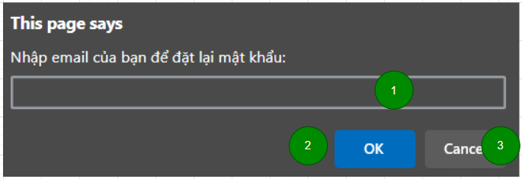

Hình 2.2. Giao diện Quên mật khẩu

* + 1. **Đặc tả chi tiết**

|  |  |  |  |  |  |
| --- | --- | --- | --- | --- | --- |
| **Màn hình** | Quên mật khẩu | | | | |
| **Mô tả** | Hệ thống cho người dùng lấy lại mật khẩu thông qua email | | | | |
| **Truy cập** | Người dùng bấm vào “Quên mật khẩu” | | | | |
| **Đối tượng** | Khách hàng, Nhân viên. | | | | |
| **Nội dung** | | | | | |
| **Mục** | **Kiểu** | **Dữ liệu** | | **Mô tả** | |
| 1 | Text box |  | | Nơi nhập email | |
| 2 | Button |  | | Nút OK | |
| 3 | Button |  | | Nút Cancel | |
| **Hoạt động** | | | | | |
| **Tên** | **Mô tả** | | **Thành công** | | **Thất bại** |
| Quên mật khẩu | Quên mật khẩu khi nhấn nút " Quên mật khẩu " | | Hiển thị thông báo "Xem thử qua email" | | Hiển thị email không hợp lệ |

* 1. **Giao diện Đăng ký**
     1. **Bảng mẫu**

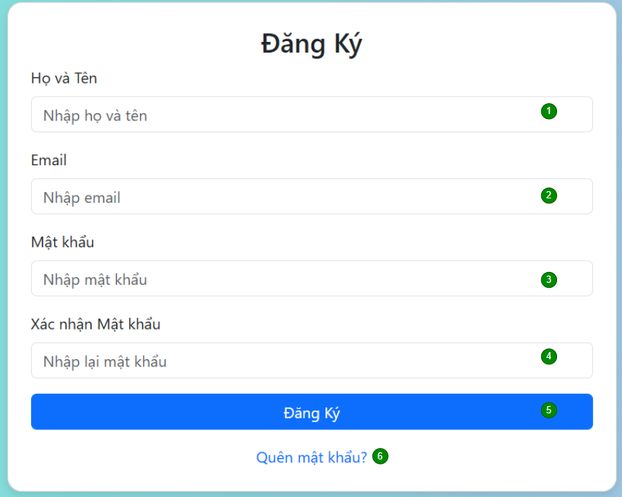

Hình 2.3. Giao diện đăng ký

* + 1. **Đặc tả chi tiết**

|  |  |  |  |  |  |
| --- | --- | --- | --- | --- | --- |
| Màn hình | Đăng ký | | | | |
| Mô tả | Hệ thống cho phép người Đăng ký tài khoản. | | | | |
| Truy cập | Người dùng bấm vào mục " Đăng ký ". | | | | |
| Đối tượng | Khách hàng | | | | |
| **Nội dung** | | | | | |
| **Mục** | **Kiểu** | **Dữ liệu** | | **Mô tả** | |
| 1 | Text box |  | | Nơi nhập họ và tên | |
| 2 | Text box |  | | Nơi nhập email | |
| 3 | Text box |  | | Nơi nhập mật khẩu | |
| 4 | Text box |  | | Nơi nhập xác nhận mật khẩu | |
| 5 | Button |  | | Nhấn để đăng ký | |
| 6 | Button |  | | Nhấn để áp dụng bộ lọc đã chọn | |
| 7 | Link lable |  | | Cho phép người dùng lấy lại mật khẩu | |
| **Hoạt động** | | | | | |
| **Tên** | **Mô tả** | | **Thành công** | | **Thất bại** |
| Chưa nhập email | Không nhập email | |  | | Thông báo: “Vui lòng nhập email” |
| Sai mật khẩu | Xác nhận mật khẩu không giống với mật khẩu | |  | | Thông báo: “Vui lòng nhập lại mật khẩu” |
| Đăng ký | Đăng ký thành công | | Chuyển người dùng đến giao diện đăng nhập | | Hiển thị thông báo đăng ký thất bại |

* 1. **Giao diện Quản lý thông tin cá nhân**
     1. **Bảng mẫu**

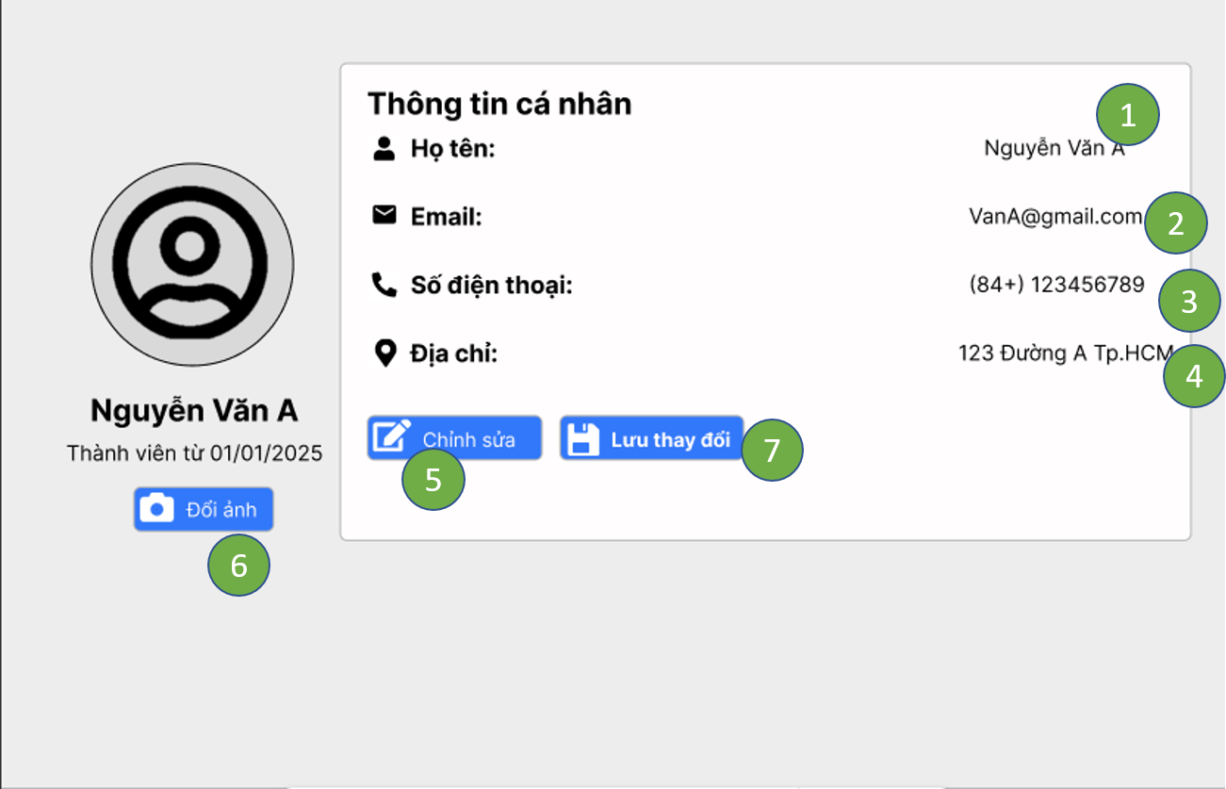

Hình 2.4. Giao diện Quản lý thông tin cá nhân

* + 1. **Đặc tả chi tiết**

|  |  |  |  |  |  |
| --- | --- | --- | --- | --- | --- |
| Màn hình | Quản lý thông tin cá nhân | | | | |
| Mô tả | Hệ thống cho phép người chỉnh sửa thông tin cá nhân. | | | | |
| Truy cập | Người dùng bấm vào mục " thông tin cá nhân ". | | | | |
| Đối tượng | Khách hàng, Nhân viên | | | | |
| **Nội dung** | | | | | |
| **Mục** | **Kiểu** | **Dữ liệu** | | **Mô tả** | |
| 1 | Text box |  | | Nơi nhập họ và tên | |
| 2 | Text box |  | | Nơi nhập email | |
| 3 | Text box |  | | Nơi nhập số điện thoại | |
| 4 | Text box |  | | Nơi nhập địa chỉ | |
| 5 | Button |  | | Nhấn để chỉnh sửa | |
| 6 | Button |  | | Nhấn để đổi ảnh | |
| 7 | Button |  | | Nhấn để lưu thông tin | |
| **Hoạt động** | | | | | |
| **Tên** | **Mô tả** | | **Thành công** | | **Thất bại** |
| Họ và tên | Nhập họ và tên | | Người dùng nhập đúng định dạng họ và tên | | Để trống hoặc thông báo lỗi |
| Email | Nhập Email | | Nhập đúng định dạng Email | | Để trống hoặc thông báo lỗi |
| Số điện thoại | Nhập số điện thoại | | Nhập đúng định dạng số điện thoại | | Để trống hoặc thông báo lỗi |
| Địa chỉ | Nhập địa chỉ | | Nhập địa chỉ đầy đủ | | Để trống hoặc thông báo lỗi |
| Chỉnh sửa | Nhấn để chỉnh sửa | | Các trường nhập liệu trở nên có thể chỉnh sửa | | Không phản hồi khi nhấn hoặc không chuyển sang chế độ chỉnh sửa. |
| Đổi ảnh | Nhấn để đổi ảnh | | Hiện giao diện chọn ảnh, chọn và cập nhật thành công | | Không hiện giao diện chọn ảnh hoặc chọn ảnh thất bại. |
| Lưu | Nhấn để lưu thông tin | | Thông tin lưu thành công | | Trống hoặc thông báo lỗi |

* 1. **Giao diện Quản lý hồ sơ thú cưng**
     1. **Bảng mẫu**

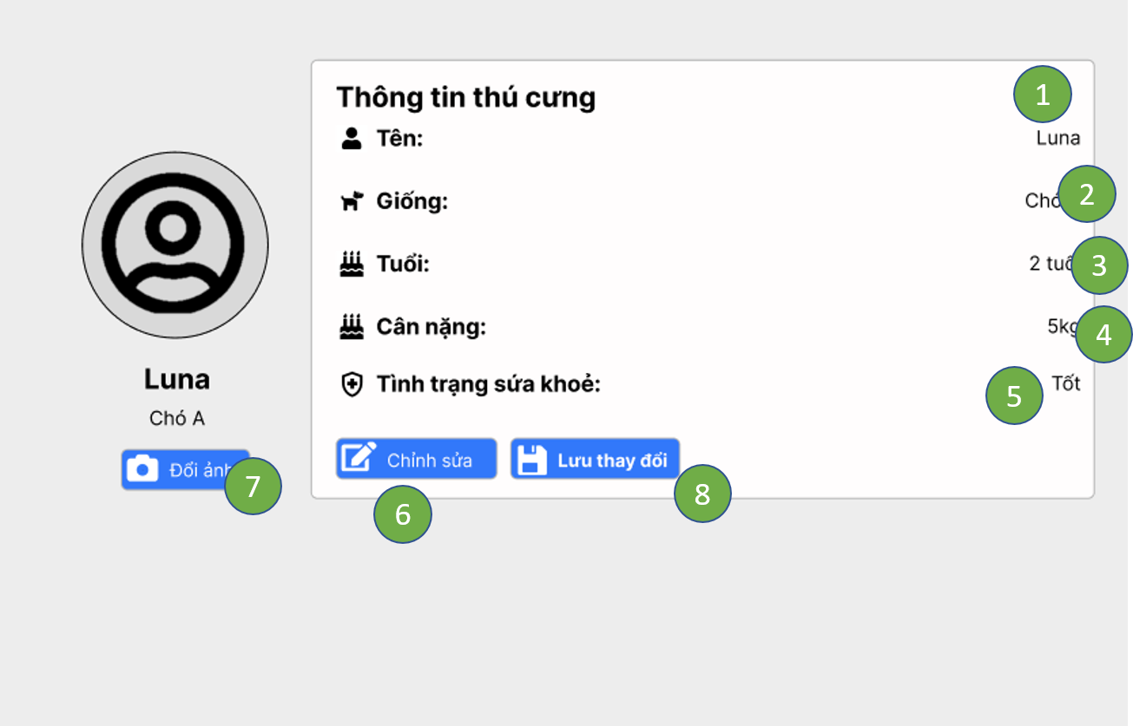

Hình 2.5. Giao diện Quản lý hồ sơ thú cưng

* + 1. **Đặc tả chi tiết**

|  |  |  |  |  |  |
| --- | --- | --- | --- | --- | --- |
| Màn hình | Quản lý thông tin thú cưng | | | | |
| Mô tả | Hệ thống cho phép người dùng chỉnh sửa thông tin thú cưng | | | | |
| Truy cập | Người dùng bấm vào mục " thông tin thú cưng ". | | | | |
| Đối tượng | Khách hàng, Nhân viên | | | | |
| **Nội dung** | | | | | |
| **Mục** | **Kiểu** | **Dữ liệu** | | **Mô tả** | |
| 1 | Text box |  | | Nơi nhập tên thú cưng | |
| 2 | Text box |  | | Nơi nhập giống | |
| 3 | Text box |  | | Nơi nhập tuổi | |
| 4 | Text box |  | | Nơi nhập cân nặng | |
| 5 | Text box |  | | Nơi nhập tình trạng sức khoẻ | |
| 6 | Button |  | | Nhấn để chỉnh sửa | |
| 7 | Button |  | | Nhấn để đổi ảnh | |
| 8 | Button |  | | Nhấn để lưu thông tin | |
| **Hoạt động** | | | | | |
| **Tên** | **Mô tả** | | **Thành công** | | **Thất bại** |
| Tên | Người dùng nhập tên thú cưng | | Người dùng nhập đúng định dạng tên | | Để trống hoặc thông báo lỗi |
| Giống | Người dùng nhập giống của thú cưng | | Nhập đúng định dạng giống | | Để trống hoặc thông báo lỗi |
| Tuổi | Người dùng nhập số tuổi của thú cưng | | Nhập đúng định dạng tuổi | | Để trống hoặc thông báo lỗi |
| Cân nặng | Người dùng nhập cân nặng của thú cưng | | Nhập đúng cân nặng | | Để trống hoặc thông báo lỗi |
| Tình trạng sức khoẻ | Người dùng nhập tình trạng sức khỏe của thú cưng | | Nhập đúng tình trạng sức khoẻ | | Để trống hoặc thông báo lỗi |
| Chỉnh sửa | Nhấn để chỉnh sửa | | Các trường nhập liệu trở nên có thể chỉnh sửa | | Không hiện giao diện chọn ảnh hoặc chọn ảnh thất bại. |
| Đổi ảnh | Nhấn để đổi ảnh | | Hiện giao diện chọn ảnh, chọn và cập nhật thành công | | Không hiện giao diện chọn ảnh hoặc chọn ảnh thất bại. |
| Lưu | Nhấn để lưu thông tin | | Thông tin lưu thành công | | Trống hoặc thông báo lỗi |

* 1. **Giao diện Đặt lịch khám bệnh**
     1. **Bảng mẫu**

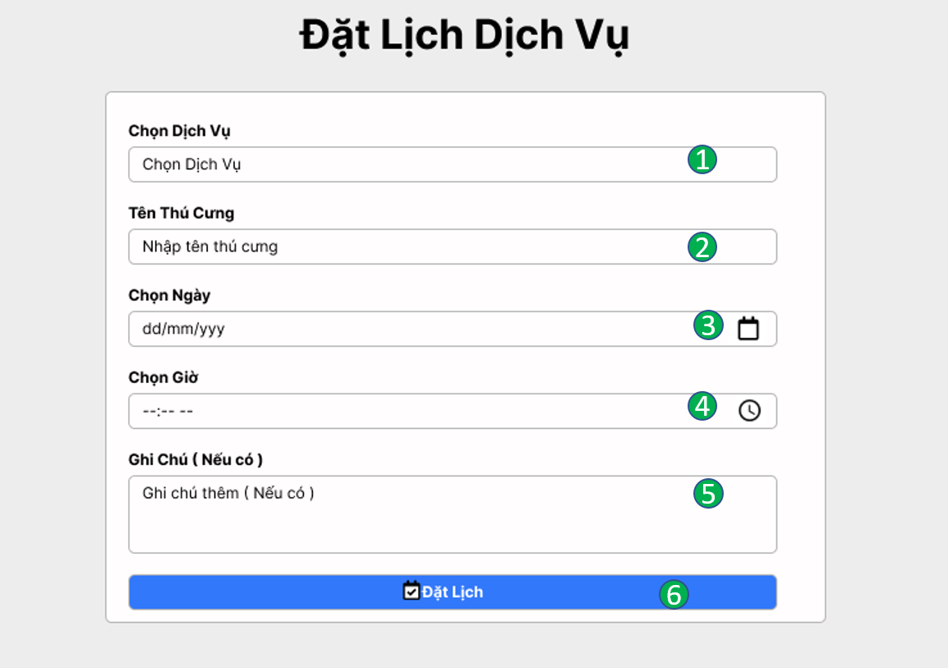

Hình 2.6. Giao diện đặt lịch khám bệnh

* + 1. **Đặc tả chi tiết**

|  |  |  |  |  |  |
| --- | --- | --- | --- | --- | --- |
| Màn hình | Đặt lịch khám bệnh | | | | |
| Mô tả | Hệ thống cho phép người dùng đặt lịch khám cho thú cưng | | | | |
| Truy cập | Người dùng bấm vào mục " đặt lịch ". | | | | |
| Đối tượng | Nhân viên, Khách hàng | | | | |
| **Nội dung** | | | | | |
| **Mục** | **Kiểu** | **Dữ liệu** | | **Mô tả** | |
| 1 | Dropdown |  | | Chọn loại dịch vụ cho thú cưng | |
| 2 | Text box |  | | Nơi nhập tên thú cưng | |
| 3 | Date Picker |  | | Chọn ngày đặt lịch | |
| 4 | Time Picker |  | | Chọn giờ đặt lịch | |
| 5 | Text box |  | | Nơi để viết ghi chú thêm (Nếu có) | |
| 6 | Button |  | | Nhấn để đặt lịch | |
| **Hoạt động** | | | | | |
| **Tên** | **Mô tả** | | **Thành công** | | **Thất bại** |
| Chọn dịch vụ | Chọn loại dịch vụ có sẵn | | Hiển thị loại dịch vụ đã chọn | | Để trống hoặc thông báo lỗi |
| Nhập tên thú cưng | Người dùng nhập tên thú cưng của mình | | Hiển thị tên thành công | | Để trống hoặc thông báo lỗi |
| Chọn ngày | Chọn ngày để đặt lịch | | Hiển thị ngày đã chọn | | Không hợp lệ hoặc ngày không tồn tại |
| Chọn giờ | Chọn giờ để đặt lịch | | Hiển thị giờ đã chọn | | Không hợp lệ hoặc giờ không tồn tại |
| Ghi chú | Nhập ghi chú bổ sung | | Ghi chú được nhập | | Ghi chú để trống hoặc lỗi |
| Đặt lịch | Nhấn để yêu cầu đặt lịch | | Hiển thị đặt lịch thành công | | Không thành công và báo lỗi |

* 1. **Giao diện Theo dõi tiêm phòng**
     1. **Bảng mẫu**

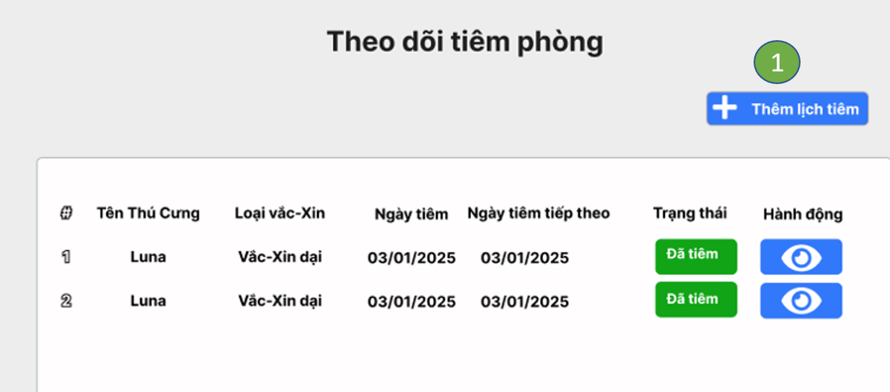

Hình 2.7. Giao diện Theo dõi tiêm phòng

* + 1. **Đặc tả chi tiết**

|  |  |  |  |  |  |
| --- | --- | --- | --- | --- | --- |
| **Màn hình** | Theo dõi tiêm phòng | | | | |
| **Mô tả** | Hệ thống cho người dùng theo dõi tình trạng sức khỏe và kế hoạch chăm sóc thông qua việc ghi nhận, hiển thị lịch sử tiêm phòng của thú cưng | | | | |
| **Truy cập** | Người dùng bấm vào “Theo dõi tiêm phòng” | | | | |
| **Đối tượng** | Nhân viên, khách hàng | | | | |
| **Nội dung** | | | | | |
| **Mục** | **Kiểu** | **Dữ liệu** | | **Mô tả** | |
| 1 | Button |  | | Nhấn để áp dụng mã ưu đãi | |
| **Hoạt động** | | | | | |
| **Tên** | **Mô tả** | | **Thành công** | | **Thất bại** |
| Áp dụng | Áp dụng mã ưu đãi | | Xác nhận được đúng mã ưu đãi | | Không xác nhận được |

* 1. **Giao diện Tìm kiếm và xem dịch vụ/sản phẩm**
     1. **Bảng mẫu**

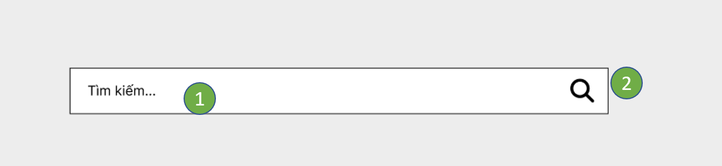

* + 1. **Đặc tả chi tiết**

|  |  |  |  |  |  |
| --- | --- | --- | --- | --- | --- |
| **Màn hình** | Tìm kiếm | | | | |
| **Mô tả** | Hệ thống cho người dùng tìm kiếm và xem thông tin các dịch vụ, sản phẩm có sẵn trong hệ thống nhằm lựa chọn và sử dụng theo nhu cầu | | | | |
| **Truy cập** | Người dùng bấm vào “tìm kiếm” | | | | |
| **Đối tượng** | Nhân viên, khách hàng | | | | |
| **Nội dung** | | | | | |
| **Mục** | **Kiểu** | **Dữ liệu** | | **Mô tả** | |
| 1 | Text box |  | | Nơi nhập tìm kiếm | |
| 2 | Button |  | | Nút tiềm kiếm | |
| **Hoạt động** | | | | | |
| **Tên** | **Mô tả** | | **Thành công** | | **Thất bại** |
| Tìm kiếm | Nơi tìm kiếm và xem thông tin các dịch vụ, sản phẩm | | Hiển thị thông tin các dịch vụ, sản phẩm | | Không hiển thị thông tin các dịch vụ, sản phẩm |

* 1. **Giao diện Đặt đơn hàng và thanh toán trực tuyến**
     1. **Bảng mẫu**

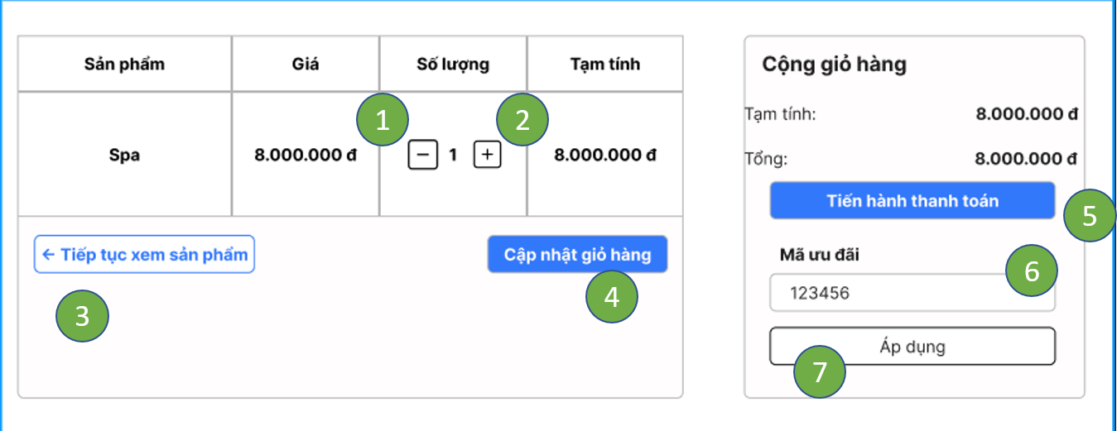  
Hình 2.9. Giao diện Đơn đặt hành và thanh toán

* + 1. **Đặc tả chi tiết**

|  |  |  |  |  |  |
| --- | --- | --- | --- | --- | --- |
| Màn hình | Đơn hàng và thanh toán trực tuyến | | | | |
| Mô tả | Hệ thống cho phép người dùng đặt hàng và thanh toán trực tuyến | | | | |
| Truy cập | Người dùng bấm vào mục " Giỏ hàng ". | | | | |
| Đối tượng | Khách hàng, Nhân viên | | | | |
| **Nội dung** | | | | | |
| **Mục** | **Kiểu** | **Dữ liệu** | | **Mô tả** | |
| 1 | Button |  | | Nhấn để giảm số lượng | |
| 2 | Button |  | | Nhấn để thêm số lượng | |
| 3 | Button |  | | Nhấn để quay lại xem sản phẩm | |
| 4 | Button |  | | Nhấn để cập nhật giỏ hàng | |
| 5 | Text box |  | | Nơi nhập tình trạng sức khoẻ | |
| 6 | Button |  | | Nơi nhập mã giảm giá | |
| 7 | Button |  | | Nhấn để áp dụng mã giảm giá | |
| **Hoạt động** | | | | | |
| **Tên** | **Mô tả** | | **Thành công** | | **Thất bại** |
| Giảm số lượng | Giảm số lượng sản phẩm | | Người dùng nhấn để giảm số lượng sản phẩm | | Không giảm được số lượng sản phẩm |
| Tăng sản phẩm | Tăng số lượng sản phẩm | | Người dùng nhấn để tăng số lượng sản phẩm | | Không tăng được số lượng sản phẩm |
| Xem sản phẩm | Tiếp tục quay lại xem sản phẩm | | Quay lại được trang xem sản phẩm | | Không quay lại được trang xem sản phẩm |
| Cập nhật giỏ hàng | Cập nhật giỏ hàng | | Giỏ hàng đã được cập nhật thành công | | Không cập nhật được giỏ hàng |
| Thanh toán | Tiến hành thanh toán | | Hiển thị QR thanh toán | | Không hiển thị QR thanh toán |
| Mã ưu đãi | Nơi nhập mã ưu đãi | | Hiển thị thông tin vừa nhập | | Để trống hoặc thông báo lỗi |
| Áp dụng | Nhấn để án dụng mã ưu đãi | | Áp dụng mã thành công | | Mã không hợp lệ |

* 1. **Giao diện Theo dõi trạng thái đơn hàng**
     1. **Bảng mẫu**

Hình 2.10. Giao diện Theo dõi trạng thái đơn hàng

* + 1. **Đặc tả chi tiết**
  1. **Giao diện Xem ưu đãi và khuyến mãi**
     1. **Bảng mẫu**

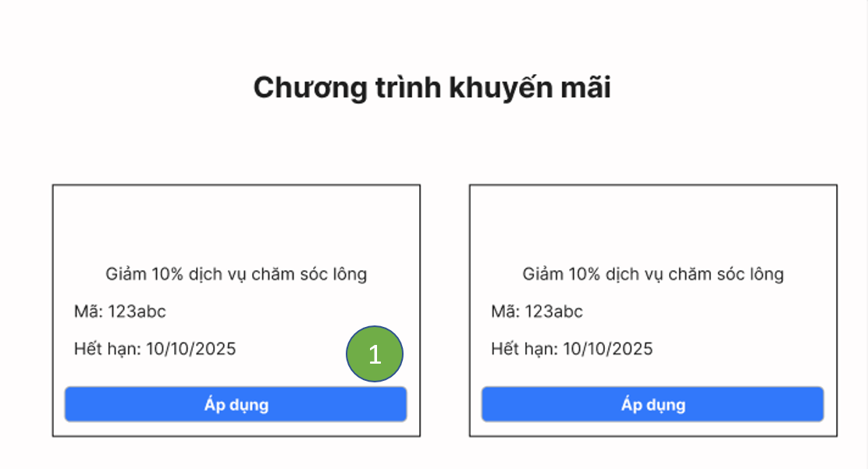

Hình 2.11. Giao diện Xem ưu đãi và khuyến mãi

* + 1. **Đặc tả chi tiết**

|  |  |  |  |  |  |
| --- | --- | --- | --- | --- | --- |
| **Màn hình** | Xem ưu đãi và khuyến mãi | | | | |
| **Mô tả** | Hệ thống cho người dùng xem ưu đãi và khuyến mãi | | | | |
| **Truy cập** | Người dùng bấm vào “Ưu đãi” | | | | |
| **Đối tượng** | Khách hàng, Nhân viên | | | | |
| **Nội dung** | | | | | |
| **Mục** | **Kiểu** | **Dữ liệu** | | **Mô tả** | |
| 1 | Button |  | | Nhấn để áp dụng mã ưu đãi | |
| **Hoạt động** | | | | | |
| **Tên** | **Mô tả** | | **Thành công** | | **Thất bại** |
| Áp dụng | Áp dụng mã ưu đãi | | Xác nhận được đúng mã ưu đãi | | Không xác nhận được |

* 1. **Giao diện Gửi đánh giá và phản hồi**
     1. **Bảng mẫu**

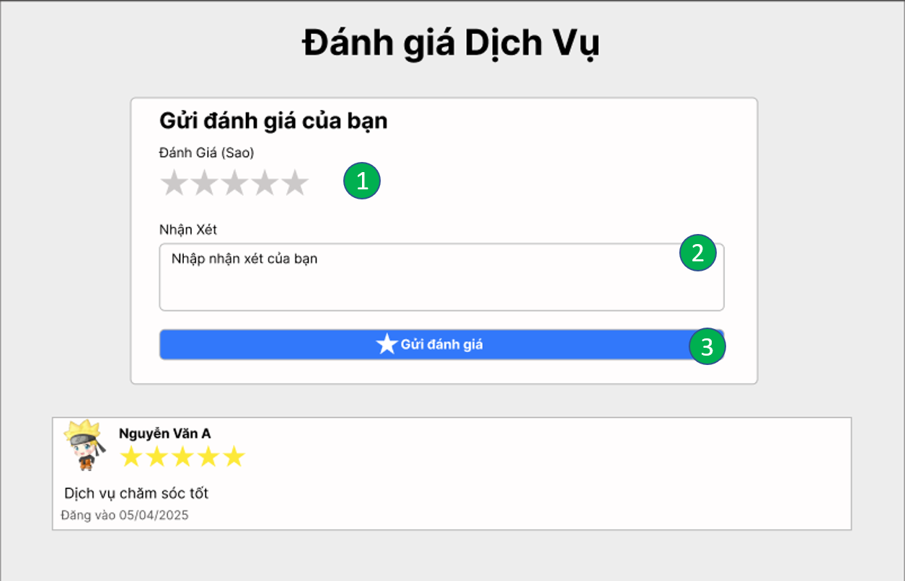

Hình 2.12. Giao diện gửi đánh giá và phản hồi

* + 1. **Đặc tả chi tiết**

|  |  |  |  |  |  |
| --- | --- | --- | --- | --- | --- |
| **Màn hình** | Gửi đánh giá và phản hồi | | | | |
| **Mô tả** | Hệ thống cho người dùng gửi đánh giá và phản hồi về sản phẩm, dịch vụ sau khi sử dụng để chia sẻ trải nghiệm của mình và giúp cải thiện chất lượng dịch vụ. | | | | |
| **Truy cập** | Người dùng bấm vào “Đánh giá” | | | | |
| **Đối tượng** | Khách Hàng, Nhân viên | | | | |
| **Nội dung** | | | | | |
| **Mục** | **Kiểu** | **Dữ liệu** | | **Mô tả** | |
| 1 | Icon |  | | Hiện số sao, lượt đánh giá | |
| 2 | Text box |  | | Nơi nhập nhận xét | |
| 3 | Button |  | | Gửi đánh giá | |
| **Hoạt động** | | | | | |
| **Tên** | **Mô tả** | | **Thành công** | | **Thất bại** |
| Chọn số sao | Người dùng chọn số sao tương đương với mức độ hàii lòng | | Số sao được tô sáng | | Không lưu |
| Nhập nhận xét | Người dùng nhập nhận xét về dịch vụ | | Hiển thị nhận xét, có thể chỉnh sửa | | Để trống hoặc thông báo lỗi |
| Gửi đánh giá | Người dùng gửi toàn bộ dữ liệu đánh giá | | Thông báo gửi thành công, hiển thị đánh giá bên dưới | | Thông báo lỗi, yêu cầu nhập lại |

* 1. **Giao diện Nhận tư vấn từ chatbot AI**
     1. **Bảng mẫu**

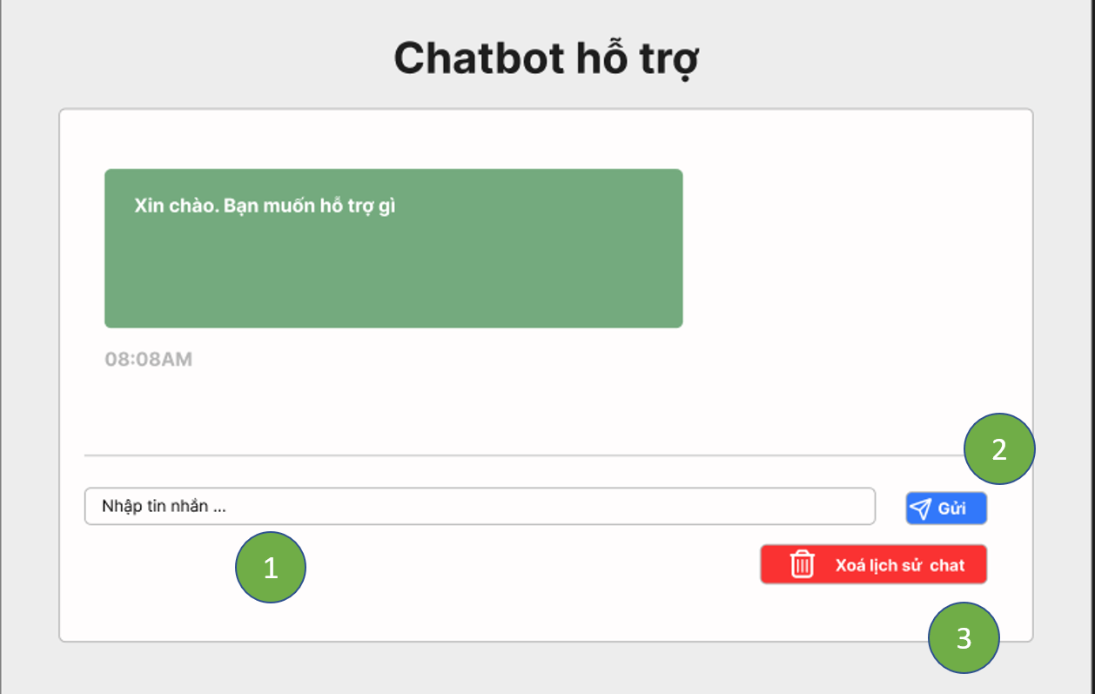

Hình 2.13. Giao diện Nhận tư vấn từ Chatbot AI

* + 1. **Đặc tả chi tiết**

|  |  |  |  |  |  |
| --- | --- | --- | --- | --- | --- |
| Màn hình | Nhận tư vấn từ chatbot AI | | | | |
| Mô tả | Hệ thống cho phép người dùng nhận tư vấn từ chatbot AI. | | | | |
| Truy cập | Người dùng bấm vào mục " Chatbot AI ". | | | | |
| Đối tượng | Khách hàng. | | | | |
| **Nội dung** | | | | | |
| **Mục** | **Kiểu** | **Dữ liệu** | | **Mô tả** | |
| 1 | Text box |  | | Nơi nhập tin nhắn | |
| 2 | Button |  | | Nút gửi tin nhắn | |
| 3 | Button |  | | Nút xoá tin nhắn | |
| **Hoạt động** | | | | | |
| **Tên** | **Mô tả** | | **Thành công** | | **Thất bại** |
| Nhập tin nhắn | Người dùng nhập tin nhắn để trò chuyện với chatbot AI | | Hiển thị đúng chính xác tin nhắn đã nhập | | Không hiển thị tin nhắn đã nhập |
| Gửi | Người dùng gửi tin nhắn đã nhập | | Hiện thị tin nhắn trên lịch sử trò chuyện | | Không hiện thị tin nhắn trên lịch sử trò chuyện |
| Xoá lịch sử chat | Người dùng nhấn để xoá lịch sử chat | | Tin nhắn đã xoá thành công | | Tin nhắn vẫn còn không xoá được |

* 1. **Giao diện Quản lý tài khoản người dùng**
     1. **Bảng mẫu**

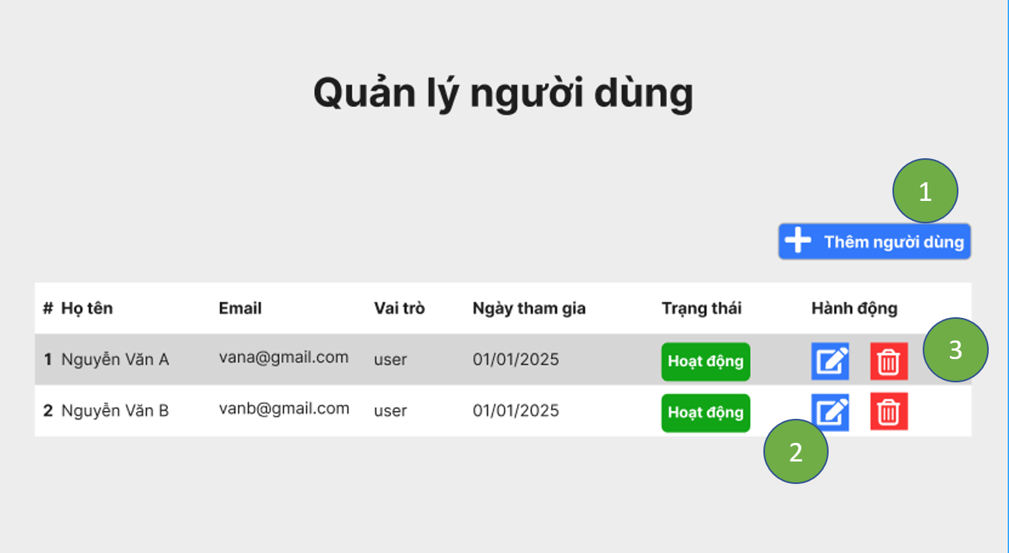

Hình 2.14. Giao diện Quản lý người dùng

* + 1. **Đặc tả chi tiết**

|  |  |  |  |  |  |
| --- | --- | --- | --- | --- | --- |
| Màn hình | Quản lý người dùng | | | | |
| Mô tả | Hệ thống cho phép người quản trị viên kiểm soát quyền truy cập, chỉnh sửa thông tin hoặc vô hiệu hóa tài khoản khi cần thiết. | | | | |
| Truy cập | Người dùng bấm vào mục " Quản lý người dùng ". | | | | |
| Đối tượng | Quản trị viên | | | | |
| **Nội dung** | | | | | |
| **Mục** | **Kiểu** | **Dữ liệu** | | **Mô tả** | |
| 1 | Button |  | | Nút thêm người dùng | |
| 2 | Button |  | | Nút chỉnh sửa thông tin người dùng | |
| 3 | Button |  | | Nút xoá người dùng | |
| **Hoạt động** | | | | | |
| **Tên** | **Mô tả** | | **Thành công** | | **Thất bại** |
| Thêm người dùng | Quản trị viên có thể thêm người dùng vào hệ thống | | Chuyển sang giao diện thêm mới | | Không chuyển sang giao diện thêm mới |
| Chỉnh sửa | Quản trị viên có thể chỉnh sửa thông tin người dùng | | Chỉnh sửa và lưu thông tin thành công | | Không lưu được thông tin đã thay đổi |
| Xoá | Quản trị viên có thể xoá người dùng khỏi hệ thống | | Người được xoá không còn trong hệ thống | | Người dùng vẫn còn trong hệ thống |

* 1. **Giao diện Thêm người dùng**
     1. **Bảng mẫu**

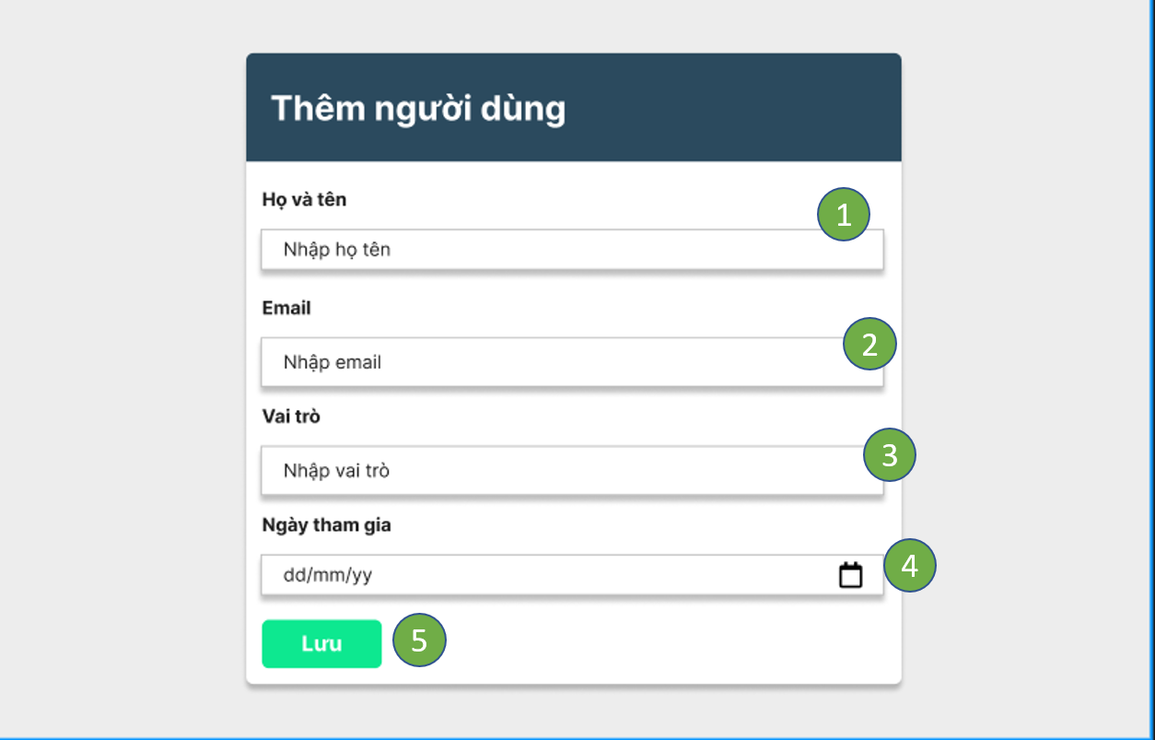

Hình 2.15. Giao diện Thêm người dùng

* + 1. **Đặc tả chi tiết**

|  |  |  |  |  |  |
| --- | --- | --- | --- | --- | --- |
| Màn hình | Thêm người dùng | | | | |
| Mô tả | Hệ thống cho phép Quản trị viên thêm mới người dùng | | | | |
| Truy cập | Người dùng vào mục quản lý người dùng và nhấn thêm người dùng | | | | |
| Đối tượng | Quản trị viên | | | | |
| **Nội dung** | | | | | |
| **Mục** | **Kiểu** | **Dữ liệu** | | **Mô tả** | |
| 1 | Text box |  | | Nơi nhập họ tên người dùng | |
| 2 | Text box |  | | Nơi nhập email người dùng | |
| 3 | Texbox |  | | Nơi nhập vai trò người dùng | |
| 4 | Date Picker |  | | Chọn ngày tham gia | |
| 5 | Button |  | | Nút lưu thông tin | |
| **Hoạt động** | | | | | |
| **Tên** | **Mô tả** | | **Thành công** | | **Thất bại** |
| Họ và tên | Nơi nhập họ và tên người dùng | | Hiển thị đúng tên người dùng đã nhập | | Hiển thị sai tên, lỗi form hoặc không hiển thị tên đã nhập |
| Email | Nơi nhập email người dùng | | Hiển thị đúng email người dùng đã nhập | | Hiển thị sai email, lỗi form hoặc không hiển thị email đã nhập |
| Vai trò | Nơi nhập vai trò người dùng | | Hiển thị đúng vai trò người dùng đã nhập | | Hiển thị sai vai trò, lỗi form hoặc không hiển thị vai trò đã nhập |
| Ngày tham gia | Chọn ngày tham gia | | Hiển thị đúng ngày tham gia | | Hiển thị sai ngày, lỗi form hoặc không hiển ngày đã chọn |
| Lưu | Lưu thông tin thêm mới | | Lưu thành công, thông tin thêm mới được hiển thị | | Thông báo lỗi |

* 1. **Giao diện Quản lý báo cáo và thống kê**
     1. **Bảng mẫu**

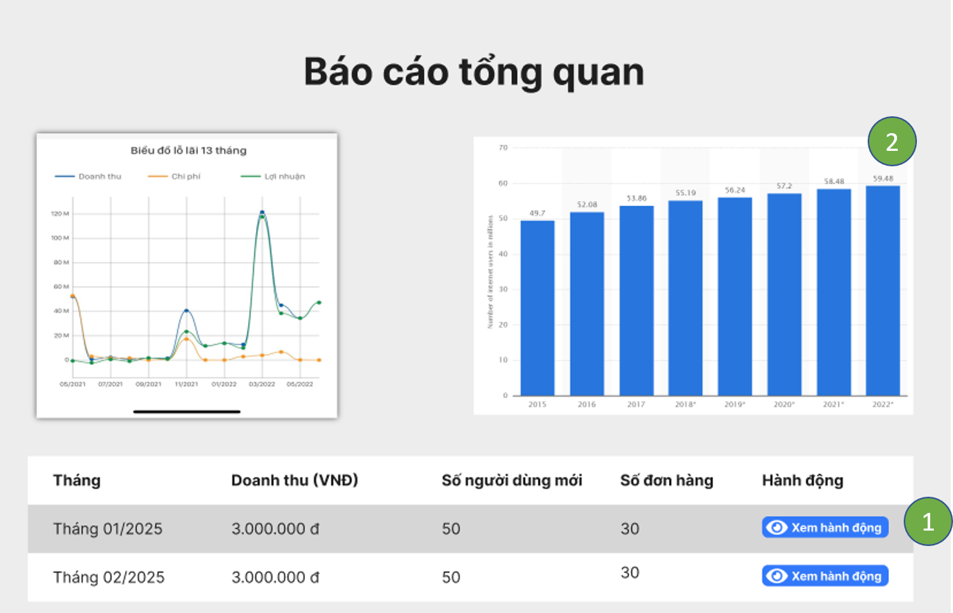

Hình 2.16. Giao diện Quản lý báo cáo và thống kê

* + 1. **Đặc tả chi tiết**

|  |  |  |  |  |  |
| --- | --- | --- | --- | --- | --- |
| **Màn hình** | Quản lý báo cáo và thống kê | | | | |
| **Mô tả** | Hệ thống cho người dùng quản lý và xem báo cáo, thống kê các số liệu hoạt động của hệ thống | | | | |
| **Truy cập** | Người dùng bấm vào “Báo cáo” | | | | |
| **Đối tượng** | Quản trị viên, Nhân viên | | | | |
| **Nội dung** | | | | | |
| **Mục** | **Kiểu** | **Dữ liệu** | | **Mô tả** | |
| 1 | Button |  | | Nhấn để xem hoạt động doanh thu và số lượng người dùng hằng tháng | |
| 2 | Bar Chart |  | | Biểu đồ cột hiển thị người dùng hằng tháng được thống kê theo các tiêu chí đã chọn | |
| **Hoạt động** | | | | | |
| **Tên** | **Mô tả** | | **Thành công** | | **Thất bại** |
| Xem hành động | Xem hành động doanh thu và số lượng người dùng | | Xem được chi tiết doanh thu và số lượng người dùng | | Không xem được chi tiết doanh thu |

* 1. **Giao diện Quản lý bảo mật và phân quyền**
     1. **Bảng mẫu**

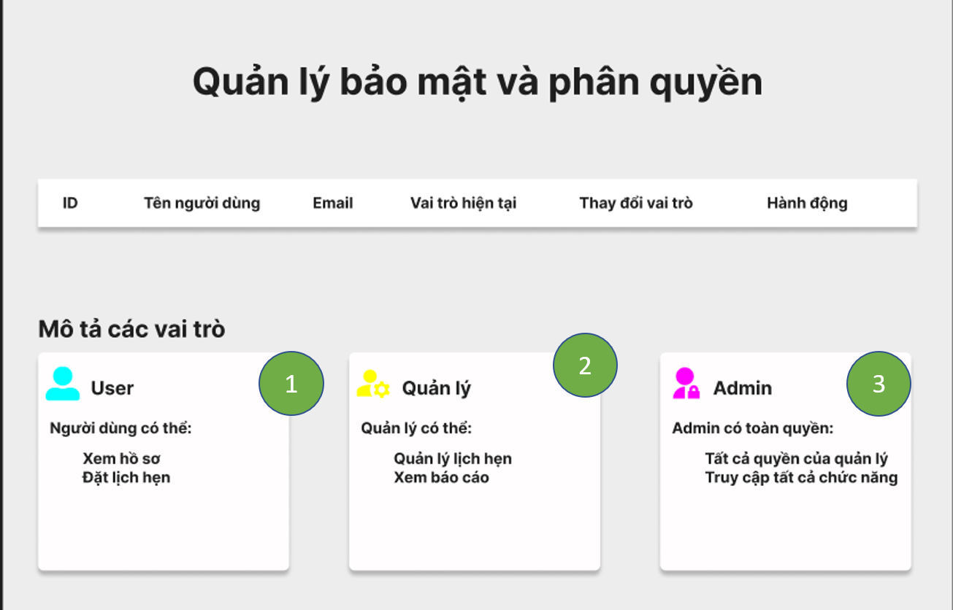

Hình 2.17. Giao diện Quản lý bảo mật và phân quyền

* + 1. **Đặc tả chi tiết**

|  |  |  |  |  |  |
| --- | --- | --- | --- | --- | --- |
| **Màn hình** | Quản lý bảo mật và phân quyền | | | | |
| **Mô tả** | Hệ thống cho người dùng quản lý bảo mật hệ thống và phân quyền người dùng để đảm bảo quyền truy cập phù hợp với từng vai trò, ngăn chặn truy cập trái phép và bảo vệ dữ liệu quan trọng. | | | | |
| **Truy cập** | Người dùng bấm vào “Quản lý bảo mật và phân quyền” | | | | |
| **Đối tượng** | Quản trị viên | | | | |
| **Nội dung** | | | | | |
| **Mục** | **Kiểu** | **Dữ liệu** | | **Mô tả** | |
| 1 | Lable |  | | Hiển thị vai trò khách hàng | |
| 2 | Lable |  | | Hiển thị vai trò nhân viên | |
| 3 | Lable |  | | Hiển thị vai trò quản trị viên | |
| **Hoạt động** | | | | | |
| **Tên** | **Mô tả** | | **Thành công** | | **Thất bại** |
| Hiển thị vai trò khách hàng | Hiển thị vai trò khách hàng và quyền của khách hàng | | Hiển thị khách hàng và quyền | | Không hiển thị khách hàng và quyền |
| Hiển thị vai trò nhân viên | Hiển thị vai trò nhân viên và quyền của nhân viên | | Hiển thị nhân viên và quyền | | Không hiển thị nhân viên và quyền |
| Hiển thị vai trò quản trị viên | Hiển thị vai trò quản trị viên và quyền của Quản trị viên | | Hiển thị quản trị viên và quyền | | Không hiển thị quản trị viên và quyền |

* 1. **Giao diện Quản lý hóa đơn** 
     1. **Bảng mẫu**

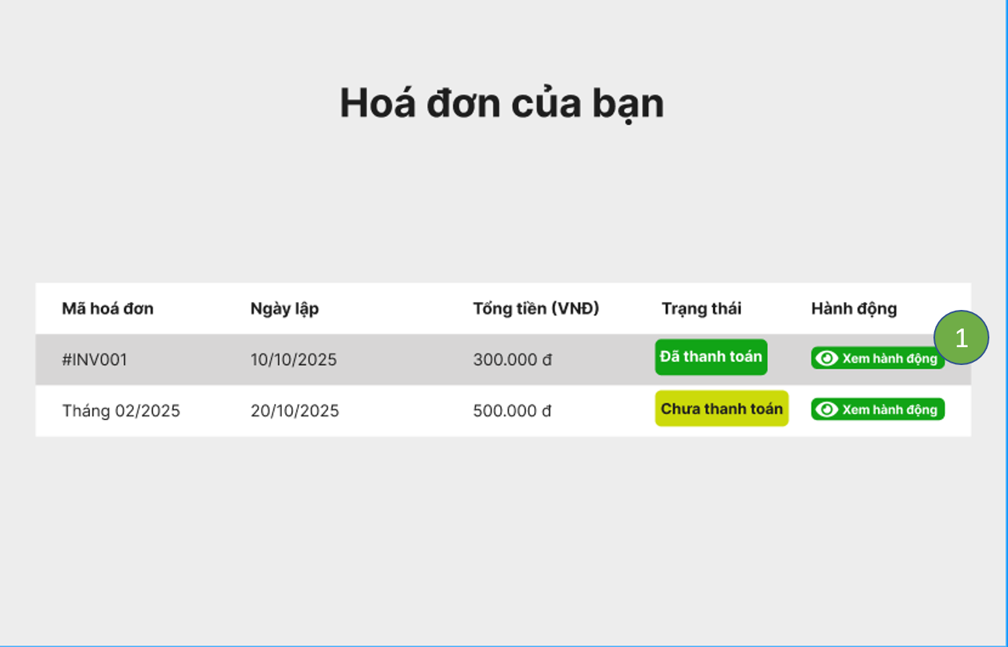

Hình 2.18. Giao diện Quản lý hóa đơn

* + 1. **Đặc tả chi tiết**

|  |  |  |  |  |  |
| --- | --- | --- | --- | --- | --- |
| **Màn hình** | Quản lý hóa đơn | | | | |
| **Mô tả** | Hệ thống cho người dùng quản lý hóa đơn để khách hàng có thể dễ dàng kiểm tra thông tin thanh toán và thực hiện giao dịch nhanh chóng. | | | | |
| **Truy cập** | Người dùng bấm vào “Hoá đơn” | | | | |
| **Đối tượng** | Nhân viên, Quản trị viên | | | | |
| **Nội dung** | | | | | |
| **Mục** | **Kiểu** | **Dữ liệu** | | **Mô tả** | |
| 1 | Button |  | | Nhấn để xem chi tiết hoá đơn | |
| **Hoạt động** | | | | | |
| **Tên** | **Mô tả** | | **Thành công** | | **Thất bại** |
| Xem | Người dùng nhấn để xem chi tiết hoá đơn | | Hiển thị chi tiết hoá đơn | | Không hiển thị chi tiết hoá đơn |

* 1. **Giao diện Chi tiết hoá đơn**
     1. **Bảng mẫu**

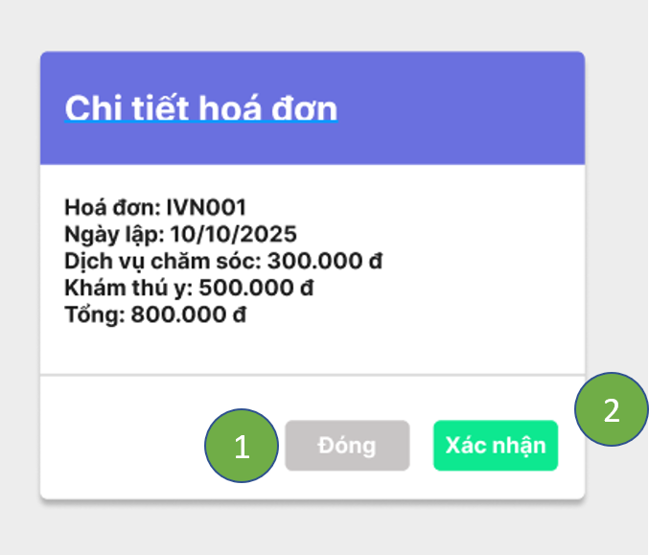

Hình 2.19. Giao diện Chi tiết hoá đơn

* + 1. **Đặc tả chi tiết**

|  |  |  |  |  |  |
| --- | --- | --- | --- | --- | --- |
| **Màn hình** | Chi tiết hoá đơn | | | | |
| **Mô tả** | Hệ thống cho người dùng xem và xác nhận hoá đơn | | | | |
| **Truy cập** | Người dùng bấm vào “xem hành động” | | | | |
| **Đối tượng** | Nhân viên, Quản trị viên | | | | |
| **Nội dung** | | | | | |
| **Mục** | **Kiểu** | **Dữ liệu** | | **Mô tả** | |
| 1 | Button |  | | Nhấn để đóng hoá đơn | |
| 2 | Button |  | | Nhấn để xác nhận hoá đơn | |
| **Hoạt động** | | | | | |
| **Tên** | **Mô tả** | | **Thành công** | | **Thất bại** |
| Đóng | Người dùng nhấn để đóng hoá đơn | | Hoá đơn đóng thàng công | | Không đóng được hoá đơn |
| Xác nhận | Người dùng nhấn để xác nhận hoá đơn | | Hoá đơn được xác nhận thàng công | | Hoá đơn không được xác nhận và thông báo |

* 1. **Giao diện Quản lý chương trình khuyến mãi**
     1. **Bảng mẫu**

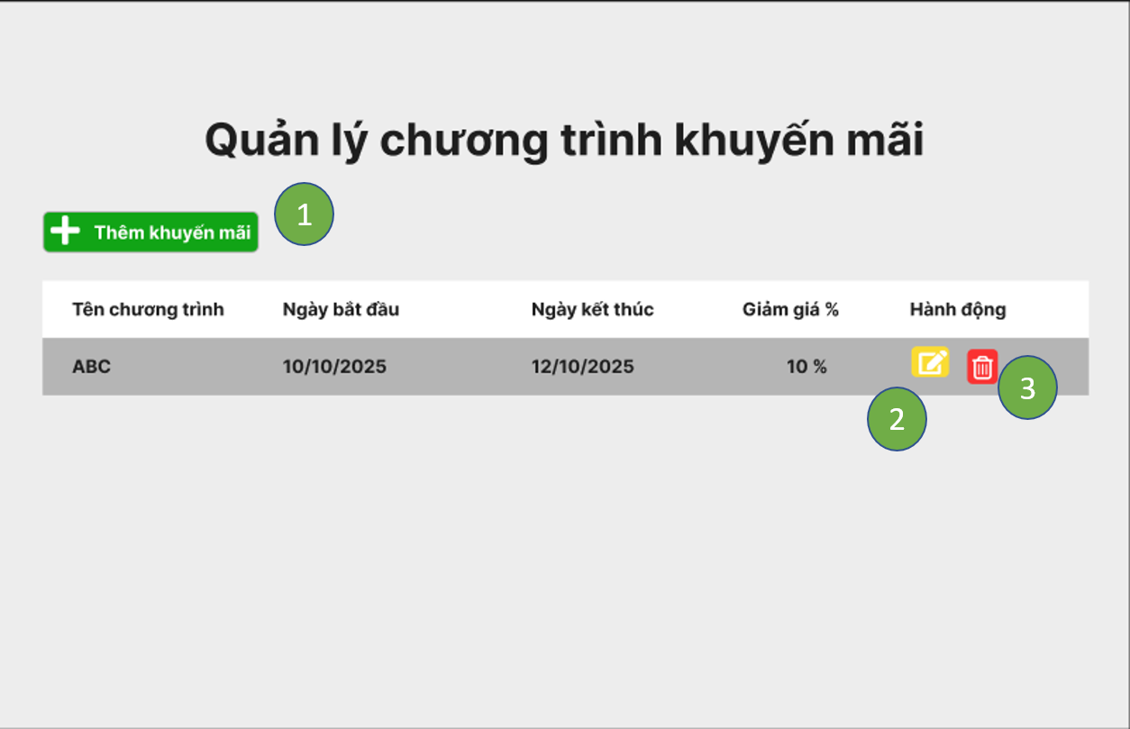

Hình 2.20. Giao diện Quản lý chương trình khuyến mãi

* + 1. **Đặc tả chi tiết**

|  |  |  |  |  |  |
| --- | --- | --- | --- | --- | --- |
| **Màn hình** | Quản lý chương trình khuyến mãi | | | | |
| **Mô tả** | Hệ thống cho người quản lý các chương trình khuyến mãi để thu hút khách hàng, tăng doanh số và cải thiện trải nghiệm mua sắm | | | | |
| **Truy cập** | Người dùng bấm vào “Quản lý chương trình khuyến mãi” | | | | |
| **Đối tượng** | Nhân viên, Quản trị viên | | | | |
| **Nội dung** | | | | | |
| **Mục** | **Kiểu** | **Dữ liệu** | | **Mô tả** | |
| 1 | Button |  | | Nhấn để thêm khuyến mãi | |
| 2 | Button |  | | Nhấn để chỉnh sửa khuyến mãi | |
| 3 | Button |  | | Nhấn để xoá khuyến mãi | |
| **Hoạt động** | | | | | |
| **Tên** | **Mô tả** | | **Thành công** | | **Thất bại** |
| Thêm khuyễn mãi | Người dùng nhấn để thêm mới khuyến mãi | | Hiển thị giao diện thêm mới | | Không hiển thị giao diện thêm mới |
| Chỉnh sửa | Người dùng nhấn chỉnh sửa khuyến mãi | | Chỉnh sửa thành công và hiển thị | | Không hiển thị nội dung đã chỉnh sửa |
| Xoá | Người dùng nhấn xoá khuyến mãi | | Khuyến mãi được xoá thành công | | Khuyến mãi vẫn còn trong hệ thống |

* 1. **Giao diện Thêm khuyến mãi**
     1. **Bảng mẫu**

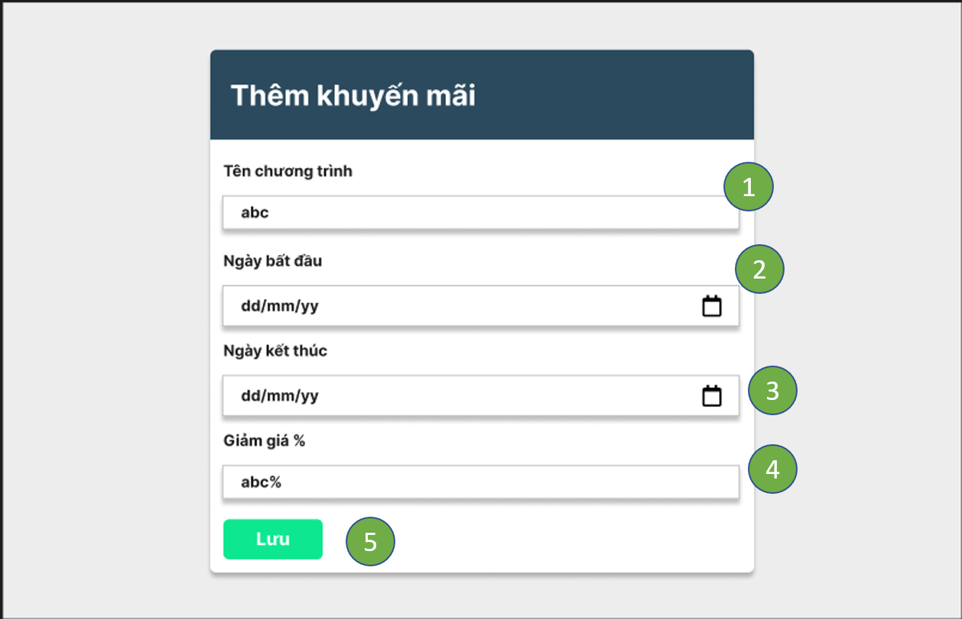

Hình 2.21. Giao diện Thêm khuyến mãi

* + 1. **Đặc tả chi tiết**

|  |  |  |  |  |  |
| --- | --- | --- | --- | --- | --- |
| Màn hình | Thêm khuyến mãi | | | | |
| Mô tả | Hệ thống cho phép người dùng thêm mới khuyến mãi | | | | |
| Truy cập | Người dùng vào mục quản lý khuyến mãi và nhấn thêm khuyến mãi | | | | |
| Đối tượng | Quản trị viên, nhân viên | | | | |
| **Nội dung** | | | | | |
| **Mục** | **Kiểu** | **Dữ liệu** | | **Mô tả** | |
| 1 | Text box |  | | Nơi nhập tên chương trình khuyến mãi | |
| 2 | Date picker |  | | Nhấn để chọn ngày bắt đầu | |
| 3 | Date picker |  | | Nhấn để chọn ngày kết thúc | |
| 4 | Text box |  | | Nơi nhập giảm giá | |
| 5 | Button |  | | Nút lưu thông tin | |
| **Hoạt động** | | | | | |
| **Tên** | **Mô tả** | | **Thành công** | | **Thất bại** |
| Tên chương trình | Nơi nhập tên chương trình khuyến mãi | | Hiển thị đúng tên chương trình khuyến mãi đã nhập | | Hiển thị sai tên, lỗi form hoặc không hiển thị tên đã nhập |
| Ngày bắt đầu | Chọn ngày bắt đầu | | Hiển thị đúng ngày đã chọn | | Hiển thị sai ngày hoặc không hiển thị ngày đã chọn |
| Ngày kết thúc | Chọn ngày kết thúc | | Hiển thị đúng ngày đã chọn | | Hiển thị sai ngày hoặc không hiển thị ngày đã chọn |
| Giảm giá | Nhập giá giảm | | Hiển thị đúng giá giảm đã nhập | | Hiển thị sai giá, lỗi form hoặc không hiển thị giá đã nhập |
| Lưu | Lưu thông tin thêm mới | | Lưu thành công, thông tin thêm mới được hiển thị | | Thông báo lỗi |

* 1. **Giao diện Quản lý danh mục sản phẩm và dịch vụ**
     1. **Bảng mẫu**

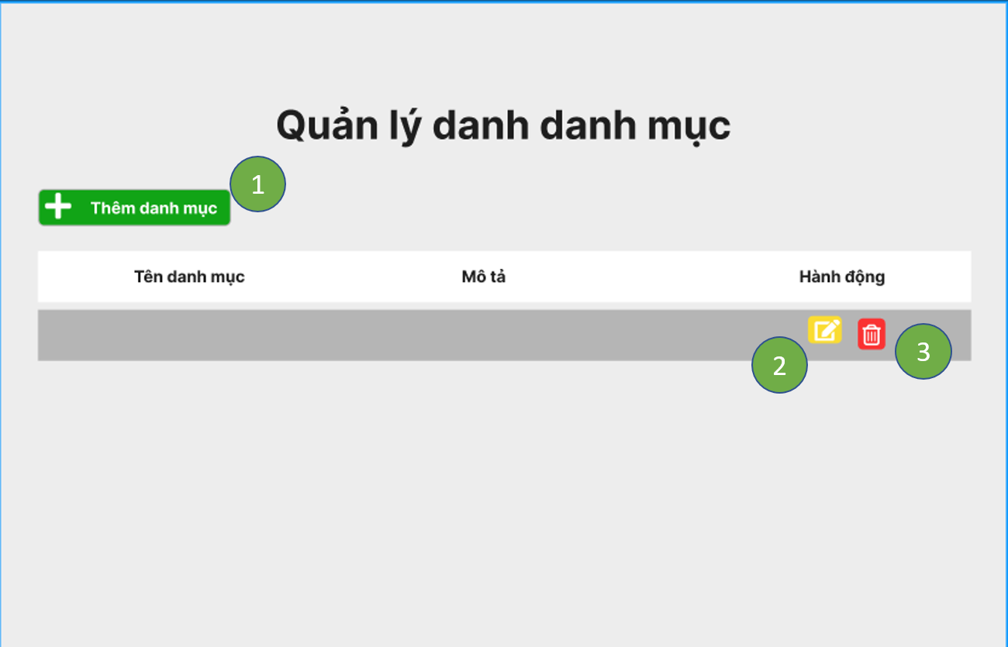

Hình 2.22. Giao diện Quản lý danh mục sản phẩm và dịch vụ

* + 1. **Đặc tả chi tiết**

|  |  |  |  |  |  |
| --- | --- | --- | --- | --- | --- |
| **Màn hình** | Quản lý danh mục sản phẩm và dịch vụ | | | | |
| **Mô tả** | Hệ thống cho người dùng quản lý danh mục sản phẩm và dịch vụ để cập nhật, thêm mới, chỉnh sửa hoặc xóa thông tin, đảm bảo khách hàng có thể dễ dàng tìm kiếm và sử dụng. | | | | |
| **Truy cập** | Người dùng bấm vào “Quản lý danh mục sản phẩm và dịch vụ” | | | | |
| **Đối tượng** | Nhân viên, Quản trị viên | | | | |
| **Nội dung** | | | | | |
| **Mục** | **Kiểu** | **Dữ liệu** | | **Mô tả** | |
| 1 | Button |  | | Nhấn để thêm danh mục | |
| 2 | Button |  | | Nhấn để chỉnh sửa danh mục | |
| 3 | Button |  | | Nhấn để xoá danh mục | |
| **Hoạt động** | | | | | |
| **Tên** | **Mô tả** | | **Thành công** | | **Thất bại** |
| Thêm khuyễn mãi | Người dùng nhấn để thêm mới danh mục | | Hiển thị giao diện thêm mới | | Không hiển thị giao diện thêm mới |
| Chỉnh sửa | Người dùng nhấn chỉnh sửa danh mục | | Chỉnh sửa thành công và hiển thị | | Không hiển thị nội dung đã chỉnh sửa |
| Xoá | Người dùng nhấn xoá danh mục | | Danh mục được xoá thành công | | Danh mục vẫn còn trong hệ thống |

* 1. **Giao diện Thêm danh mục**
     1. **Bảng mẫu**

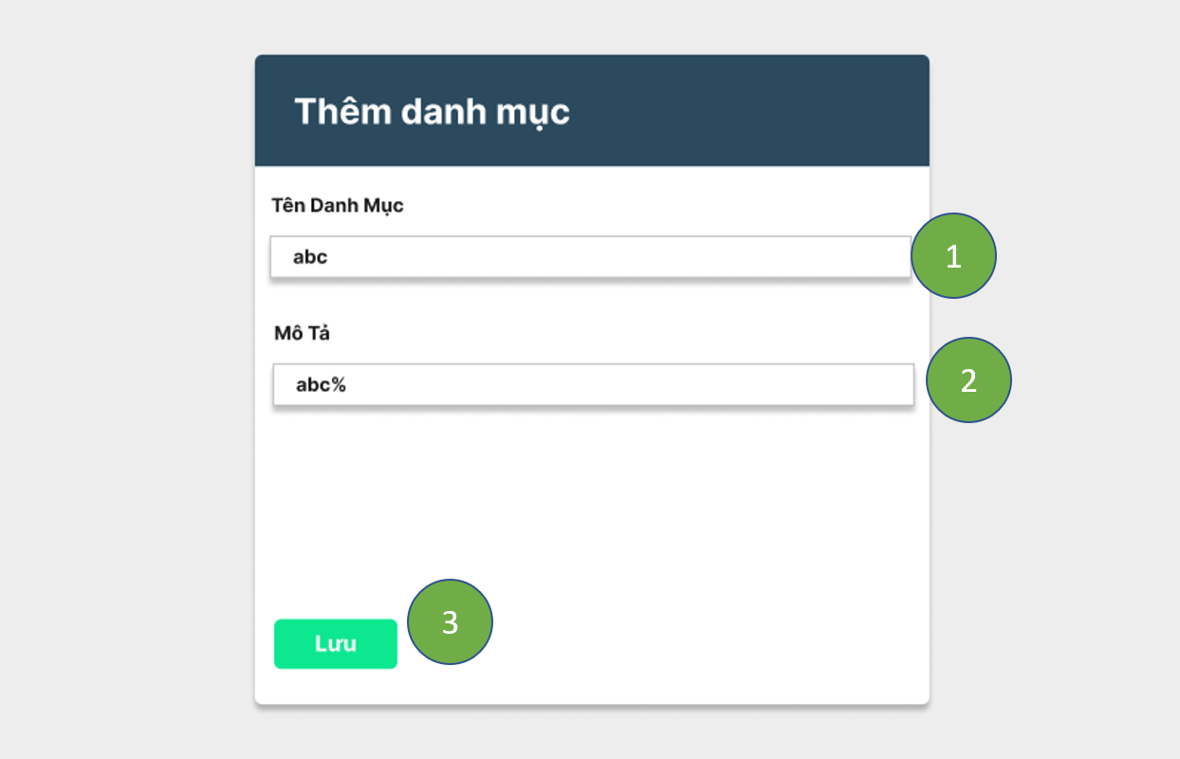

Hình 2.23. Giao diện Thêm danh mục

* + 1. **Đặc tả chi tiết**

|  |  |  |  |  |  |
| --- | --- | --- | --- | --- | --- |
| Màn hình | Thêm danh mục | | | | |
| Mô tả | Hệ thống cho phép người dùng thêm mới danh mục | | | | |
| Truy cập | Người dùng vào mục quản lý danh mục và nhấn thêm danh mục | | | | |
| Đối tượng | Quản trị viên, nhân viên | | | | |
| **Nội dung** | | | | | |
| **Mục** | **Kiểu** | **Dữ liệu** | | **Mô tả** | |
| 1 | Text box |  | | Nơi nhập tên danh mục | |
| 2 | Text box |  | | Nơi nhập mô tả | |
| 3 | Button |  | | Nhấn để lưu thông tin | |
| **Hoạt động** | | | | | |
| **Tên** | **Mô tả** | | **Thành công** | | **Thất bại** |
| Tên danh mục | Nơi nhập tên danh mục mới | | Hiển thị đúng tên danh mục | | Trống hoặc không hợp lệ |
| Mô tả | Nơi nhập mô tả danh mục | | Hiển thị đúng mô tả | | Trống hoặc không hợp lệ |
| Lưu | Nút lưu thông tin | | Lưu thành công, thông tin thêm mới được hiển thị | | Không lưu được hoặc hiển thị lỗi |

* 1. **Giao diện Quản lý các cơ sở thú y**
     1. **Bảng mẫu**

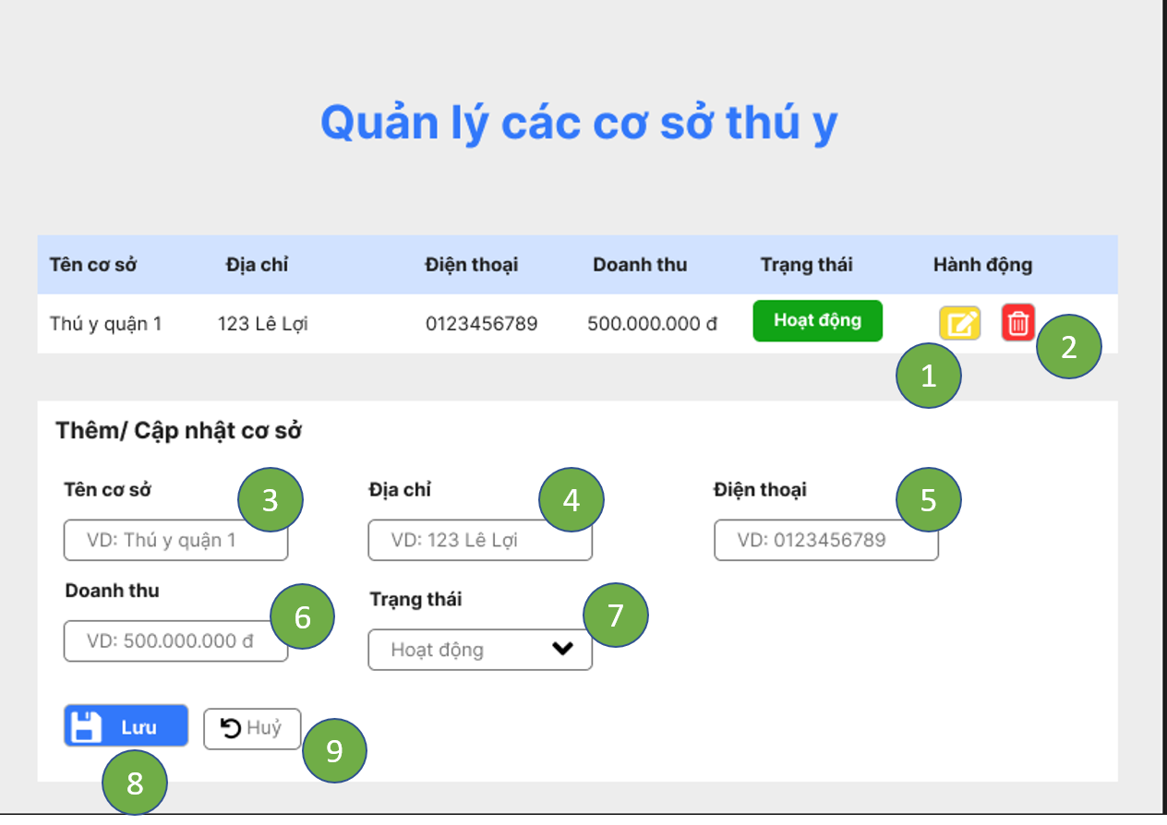

Hình 2.24. Giao diện Quản lý các cơ sở thú y

* + 1. **Đặc tả chi tiết**

|  |  |  |  |  |  |
| --- | --- | --- | --- | --- | --- |
| **Màn hình** | Quản lý các cơ sở thú y | | | | |
| **Mô tả** | Hệ thống cho người dùng quản lý danh sách các cơ sở thú y, bao gồm tên cơ sở, địa chỉ, số điện thoại, doanh thu và trạng thái | | | | |
| **Truy cập** | Người dùng bấm vào “Quản lý các cơ sở thú y” | | | | |
| **Đối tượng** | Nhân viên, Quản trị viên | | | | |
| **Nội dung** | | | | | |
| **Mục** | **Kiểu** | **Dữ liệu** | | **Mô tả** | |
| 1 | Button |  | | Nhấn để chỉnh sửa | |
| 2 | Button |  | | Nhấn để xoá | |
| 3 | Text box |  | | Nơi nhập tên cơ sở | |
| 4 | Text box |  | | Nơi nhập địa chỉ | |
| 5 | Text box |  | | Nơi nhập số điện thoại | |
| 6 | Text box |  | | Nơi nhập doanh thu | |
| 7 | Dropdown |  | | Nhấn để chọn trạng thái hoạt động | |
| 8 | Button |  | | Nhấn để lưu | |
| 9 | Button |  | | Nhấn để huỷ thông vừa nhập | |
| **Hoạt động** | | | | | |
| **Tên** | **Mô tả** | | **Thành công** | | **Thất bại** |
| Chỉnh sửa | Người dùng chỉnh sửa thông tin cơ sở | | Hiển thị nội dung vừa nhập | | Trống hoặc thông báo lỗi |
| Xoá | Người dùng xoá cơ sở cần xoá | | Xoá thành công | | Không xoá được hoặc thông báo lỗi |
| Tên cơ sở | Người dùng nhập tên cơ sở | | Hiển thị nội dung vừa nhập | | Trống hoặc thông báo lỗi |
| Địa chỉ | Người dùng nhập địa chỉ | | Hiển thị nội dung vừa nhập | | Trống hoặc thông báo lỗi |
| Số điện thoại | Người dùng nhập số điện thoại | | Hiển thị nội dung vừa nhập | | Trống hoặc thông báo lỗi |
| Doanh thu | Người dùng nhập doanh thu | | Hiển thị nội dung vừa nhập | | Trống hoặc thông báo lỗi |
| Trạng thái | Người dùng nhấn để chọn trạng thái | | Hiển thị tất cả trạng thái | | Trống hoặc thông báo lỗi |
| Lưu | Người dùng lưu thông tin thêm mới hoặc thông tin đã cập nhật | | Thông tin được thêm mới hoặc cập nhật | | Thêm mới hoặc cập nhật thất bại |
| Huỷ | Người dùng huỷ thông tin thêm mới hoặc thông tin đã cập nhật | | Thông tin trống | | Thông tin vẫn còn |

* 1. **Giao diện Quản lý chatbot AI**
     1. **Bảng mẫu**

Hình 2.25. Giao diện Quản lý chatbot AI

* + 1. **Đặc tả chi tiết**
  1. **Giao diện Quản lý kho hàng**
     1. **Bảng mẫu**

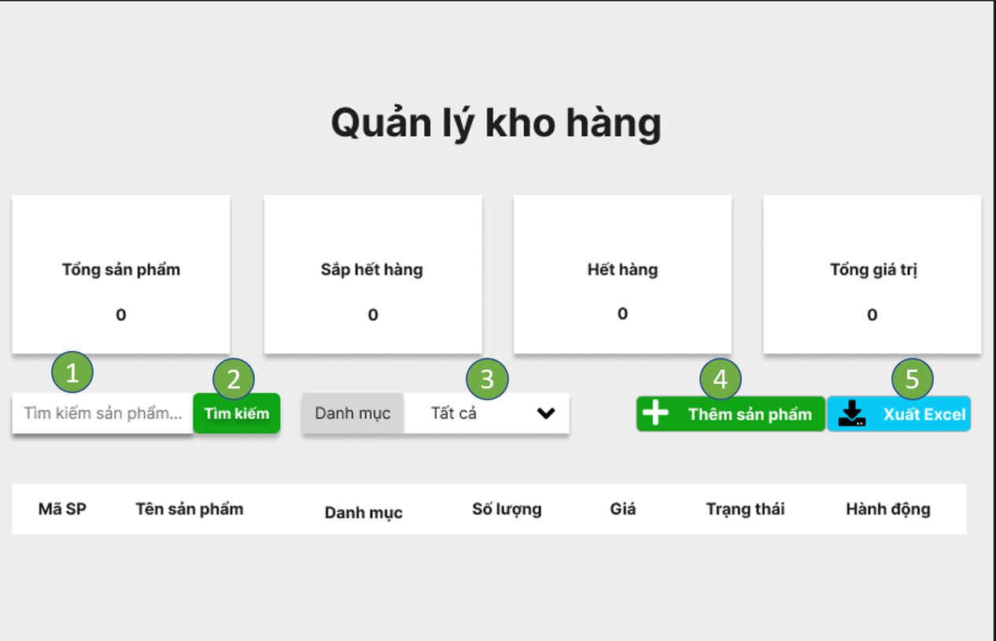

Hình 2.26. Giao diện Quản lý kho hàng

* + 1. **Đặc tả chi tiết**

|  |  |  |  |  |  |
| --- | --- | --- | --- | --- | --- |
| **Màn hình** | Quản lý kho hàng | | | | |
| **Mô tả** | Hệ thống cho người dùng quản quản lý kho hàng để theo dõi số lượng tồn kho | | | | |
| **Truy cập** | Người dùng bấm vào “Quản lý kho hàng” | | | | |
| **Đối tượng** | Nhân viên, Quản trị viên | | | | |
| **Nội dung** | | | | | |
| **Mục** | **Kiểu** | **Dữ liệu** | | **Mô tả** | |
| 1 | Text box |  | | Nơi nhập tìm kiếm | |
| 2 | Button |  | | Nhấn để tìm kiếm | |
| 3 | Dropdow |  | | Nhấn để hiển thị tất cả danh mục | |
| 4 | Button |  | | Nhấn để thêm sản phẩm | |
| 5 | Button |  | | Nhấn để xuất file Excel | |
| **Hoạt động** | | | | | |
| **Tên** | **Mô tả** | | **Thành công** | | **Thất bại** |
| Tìm kiếm sản phẩm | Người dùng nhập sản phẩm cần tìm | | Hiển thị nội dung vừa nhập | | Trống hoặc thông báo lỗi |
| Tìm kiếm | Người dùng nhấn tìm kiếm nội dung vừa nhập | | Hiện thị sản phẩm | | Không hiển thị hoặc thông báo lỗi |
| Tất cả | Người dùng nhấn để hiển thị tất cả danh mục | | Hiển thị tất cả danh mục | | Trống hoặc thông báo lỗi |
| Thêm sản phẩm | Người dùng nhấn để thêm sản phẩm | | Hiện thị giao diện thêm mới | | Không hiện thị giao diện thêm mới |
| Xuất Excel | Người dùng nhấn để xuất file excel | | Xuất file Excel thành công | | Không xuất được file hoặc thông báo lỗi |

* 1. **Giao diện Thêm sản phẩm** 
     1. **Bảng mẫu**

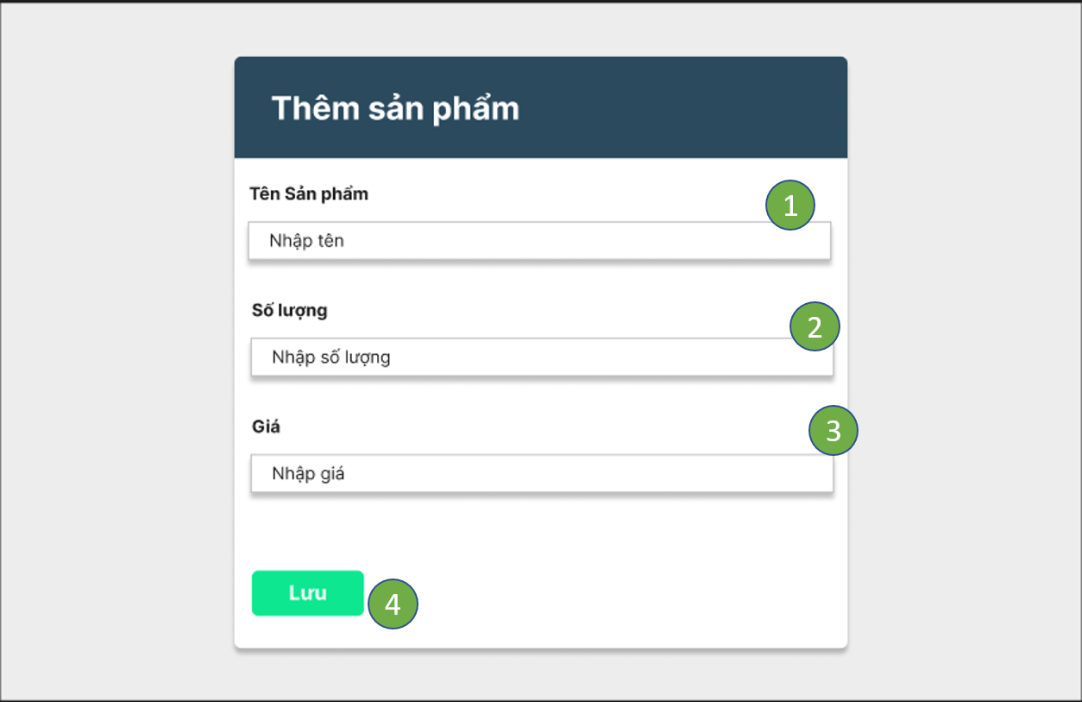

Hình 2.27. Giao diện Thêm sẩn phẩm

* + 1. **Đặc tả chi tiết**

|  |  |  |  |  |  |
| --- | --- | --- | --- | --- | --- |
| Màn hình | Thêm sản phẩm | | | | |
| Mô tả | Hệ thống cho phép Quản trị viên thêm mới người dùng | | | | |
| Truy cập | Người dùng vào mục quản lý sản phẩm và thêm sản phẩm | | | | |
| Đối tượng | Quản trị viên, Nhân viên | | | | |
| **Nội dung** | | | | | |
| **Mục** | **Kiểu** | **Dữ liệu** | | **Mô tả** | |
| 1 | Text box |  | | Nơi nhập tên sản phẩm | |
| 2 | Text box |  | | Nơi nhập số lượng | |
| 3 | Texbox |  | | Nơi nhập giá tiền | |
| 4 | Button |  | | Nút lưu thông tin | |
| **Hoạt động** | | | | | |
| **Tên** | **Mô tả** | | **Thành công** | | **Thất bại** |
| Họ và tên | Nơi nhập tên của sản phẩm | | Hiển thị đúng tên sản phẩm | | Trống hoặc không hợp lệ |
| Số lượng | Nơi nhập số lượng | | Hiển thị số lượng của sản phẩm | | Trống hoặc không hợp lệ |
| Giá tiền | Nơi nhập giá tiền cảu sản phẩm | | Hiển thị đúng giá tiền sản phẩm | | Trống hoặc không hợp lệ |
| Lưu | Lưu thông tin thêm mới | | Lưu thành công, thông tin thêm mới được hiển thị | | Thông báo lỗi |

* 1. **Giao diện Quản lý khách hàng** 
     1. **Bảng mẫu**

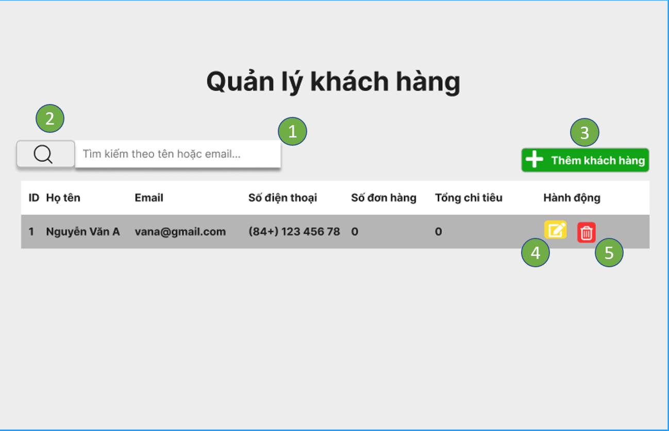

Hình 2.28. Giao diện Quản lý khách hàng

* + 1. **Đặc tả chi tiết**

|  |  |  |  |  |  |
| --- | --- | --- | --- | --- | --- |
| **Màn hình** | Quản lý khách hàng | | | | |
| **Mô tả** | Hệ thống cho người dùng quản lý thông tin khách hàng để hỗ trợ chăm sóc, cải thiện dịch vụ | | | | |
| **Truy cập** | Người dùng bấm vào “Quản lý khách hàng” | | | | |
| **Đối tượng** | Nhân viên, Quản trị viên | | | | |
| **Nội dung** | | | | | |
| **Mục** | **Kiểu** | **Dữ liệu** | | **Mô tả** | |
| 1 | Text box |  | | Nơi nhập tìm kiếm | |
| 2 | Button |  | | Nhấn để tìm kiếm | |
| 3 | Button |  | | Nhấn để thêm khách hàng | |
| 4 | Button |  | | Nhấn để chỉnh sửa thông tin | |
| 5 | Button |  | | Nhấn để xoá | |
| **Hoạt động** | | | | | |
| **Tên** | **Mô tả** | | **Thành công** | | **Thất bại** |
| Tìm kiếm sản phẩm | Người dùng nhập tên hoặc email khách hàng | | Hiển thị nội dung vừa nhập | | Trống hoặc thông báo lỗi |
| Tìm kiếm | Người dùng nhấn tìm kiếm để tìm kiếm nội dung vừa nhập | | Hiện thị danh sách khách hàng cần tìm | | Không hiển thị hoặc thông báo lỗi |
| Thêm khách hàng | Người dùng nhấn để thêm khách hàng | | Hiện thị giao diện thêm mới | | Không hiện thị giao diện thêm mới |
| Chỉnh sửa | Người dùng nhấn để chỉnh sửa thông tin khách hàng | | Hiển thị nội dung vừa chỉnh sửa | | Không hiển thị hoặc thông báo lỗi |
| Xoá | Người dùng nhấn để xoá khách hàng | | Xoá thành công | | Không xoá được |

* 1. **Giao diện Thêm khách hàng** 
     1. **Bảng mẫu**

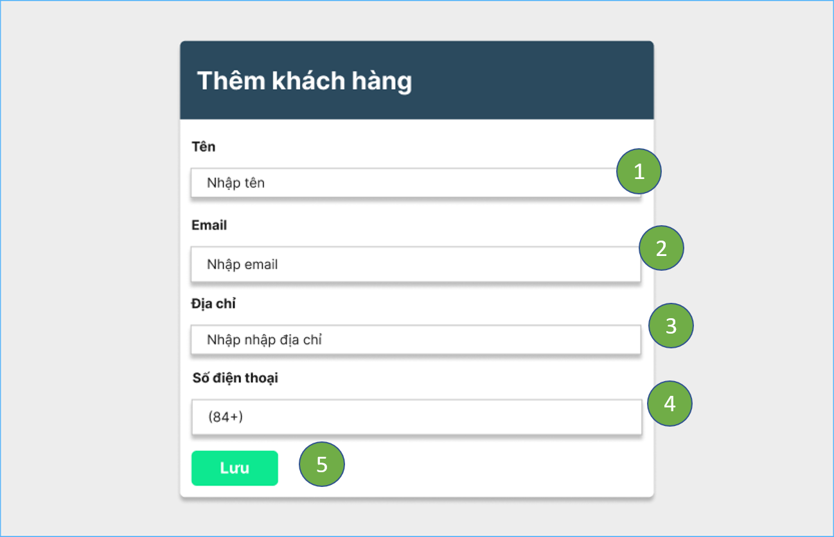

Hình 2.29. Giao diện Thêm khách hàng

* + 1. **Đặc tả chi tiết**

|  |  |  |  |  |  |
| --- | --- | --- | --- | --- | --- |
| Màn hình | Thêm khách hàng | | | | |
| Mô tả | Hệ thống cho phép người dùng thêm khách hàng | | | | |
| Truy cập | Người dùng vào mục quản lý khách hàng và thêm khách hàng | | | | |
| Đối tượng | Quản trị viên, Nhân viên | | | | |
| **Nội dung** | | | | | |
| **Mục** | **Kiểu** | **Dữ liệu** | | **Mô tả** | |
| 1 | Text box |  | | Nơi nhập tên khách hàng | |
| 2 | Text box |  | | Nơi nhập email khách hàng | |
| 3 | Texbox |  | | Nơi nhập địa chỉ khách hàng | |
| 4 | Textbox |  | | Nơi nhập số điện thoại khách hàng | |
| 5 | Button |  | | Nút để lưu thông tin khách hàng | |
| **Hoạt động** | | | | | |
| **Tên** | **Mô tả** | | **Thành công** | | **Thất bại** |
| Tên khách hàng | Nơi nhập tên khách hàng | | Hiện thị tên khách hàng | | Trống hoặc không hợp lệ |
| Email | Nơi nhập email khách hàng | | Hiển thị email khách hàng | | Trống hoặc không hợp lệ |
| Địa chỉ | Nơi nhập địa chỉ của khách hàng | | Hiện thị địa chỉ khách hàng | | Trống hoặc không hợp lệ |
| Số điện thoại | Nơi nhập số điện thoại của khách hàng | | Hiện thị số điện thoại khách hàng | | Trống hoặc không hợp lệ |
| Lưu | Lưu thông tin thêm mới | | Lưu thành công, thông tin thêm mới được hiển thị | | Không lưu được hoặc hiện thị lỗi |

* 1. **Giao diện Cập nhật sức khỏe thú cưng**
     1. **Bảng mẫu**

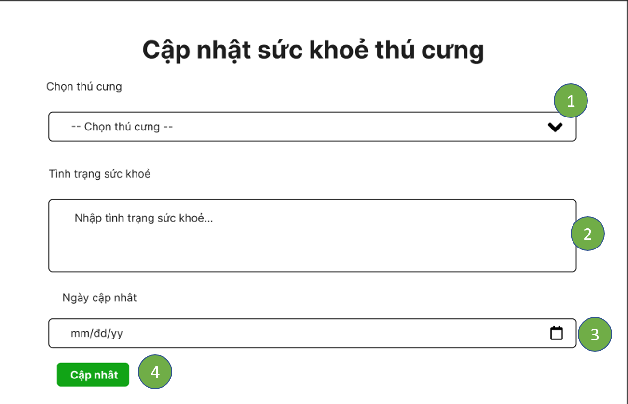

Hình 2.30. Giao diện Cập nhật sức khỏe thú cưng

* + 1. **Đặc tả chi tiết**

|  |  |  |  |  |  |
| --- | --- | --- | --- | --- | --- |
| **Màn hình** | Cập nhật sức khỏe thú cưng | | | | |
| **Mô tả** | Hệ thống cho người dùng cập nhật thông tin sức khỏe của thú cưng để theo dõi tình trạng bệnh, lịch sử khám chữa bệnh và lên kế hoạch chăm sóc phù hợp. | | | | |
| **Truy cập** | Người dùng bấm vào “Cập nhật sức khỏe thú cưng” | | | | |
| **Đối tượng** | Nhân viên | | | | |
| **Nội dung** | | | | | |
| **Mục** | **Kiểu** | **Dữ liệu** | | **Mô tả** | |
| 1 | Dropdown |  | | Nhấn để chọn tên chú cưng | |
| 2 | Text box |  | | Nơi nhập súc khoẻ thú cưng | |
| 3 | Date picker |  | | Nhấn để chọn ngày cập nhật | |
| 4 | Button |  | | Nhấn để cập nhật | |
| **Hoạt động** | | | | | |
| **Tên** | **Mô tả** | | **Thành công** | | **Thất bại** |
| Chọn thú cưng | Người dùng nhấn chọn thú cưng | | Hiển thị tất cả thú cưng | | Không hiển thị |
| Tình trạng sức khoẻ | Người dùng tình trạng sức khoẻ của thú cưng | | Hiển thị nội dung đã nhập | | Trống hoặc thông báo lỗi |
| Ngày cập nhật | Người dùng nhấn chọn ngày cập nhật | | Hiển thị đúng ngày | | Trống hoặc không hiển thị |
| Cập nhật | Cập nhật thông tin thêm mới | | Cập nhật thành công, thông tin thêm mới được hiển thị | | Cập nhật không thành công |

* 1. **Giao diện Quản lý lịch hẹn** 
     1. **Bảng mẫu**

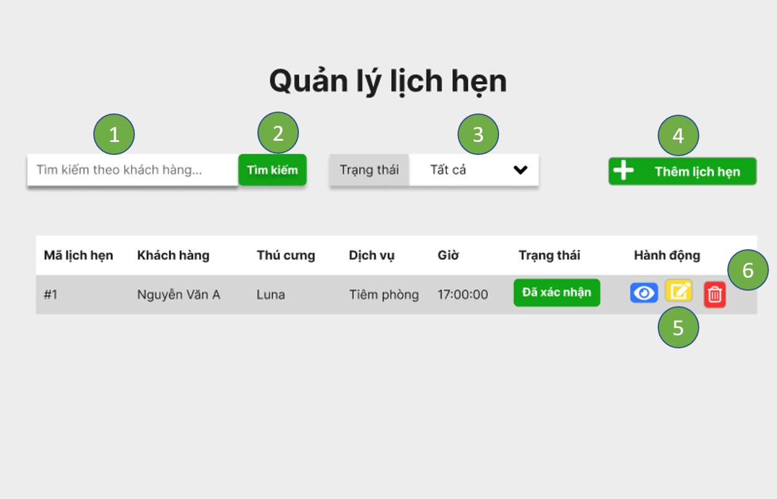

Hình 2.31. Giao diện Quản lý lịch hẹn

* + 1. **Đặc tả chi tiết**

|  |  |  |  |  |  |
| --- | --- | --- | --- | --- | --- |
| Màn hình | Quản lý lịch hẹn | | | | |
| Mô tả | Hệ thống cho phép người dùng tìm kiếm, lọc trạng thái, thêm với, cập nhật và xoá lịch hẹn | | | | |
| Truy cập | Người dùng vào mục “Quản lý lịch hẹn” | | | | |
| Đối tượng | Nhân viên | | | | |
| **Nội dung** | | | | | |
| **Mục** | **Kiểu** | **Dữ liệu** | | **Mô tả** | |
| 1 | Text box |  | | Nơi nhập thông tin khách hàng để tìm lịch hẹn | |
| 2 | Button |  | | Thực hiện tìm kiếm | |
| 3 | Select box |  | | Lọc lịch hẹn theo trạng thái( Tất cả, đã xác nhận, chờ xác nhận, đã hủy,v..v) | |
| 4 | Button |  | | Nút để thêm lịch hẹn | |
| 5 | Table |  | | Hiện thị danh sách lịch hẹn và các thông tin chính | |
| 6 | Button |  | | Xem sửa xóa từng lịch hẹn | |
| **Hoạt động** | | | | | |
| **Tên** | **Mô tả** | | **Thành công** | | **Thất bại** |
| Tìm kiếm | Nơi nhập thông tin tìm kiếm khách hàng | | Hiện thị đúng kết quả chứa tên khách hàng | | Trống hoặc không hợp lệ |
| Nút tìm kiếm | Xác nhận từ khóa tìm kiếm | | Nhấn được để hiện thị tên khách hàng | | Trống hoặc không hợp lệ |
| Lọc trạng thái | Chọn trạng thái để lọc | | Hiện thị đúng danh sách đã lọc trạng thái | | Không có kết quả hoặc trạng thái sai |
| Thêm lịch hẹn | Ấn để hiện thị form thêm lịch hẹn | | Hiện thị thành công form thêm lịch hẹn | | Không hiện thị form hoặc lỗi |
| Danh sách quản lý lịch hẹn | Hiện thị danh sách lịch hẹn | | Hiện thị danh sách thành công | | Không hiện thị được danh sâch |
| Chính sửa thông tin lịch hẹn | Sửa hoặc xóa thông tin lịch hẹn | | Sửa lịch hẹn thành công hoặc xóa lịch hẹn thành công | | Không sửa hoặc xóa lịch hẹn được |

* 1. **Giao diện Thêm lịch hẹn** 
     1. **Bảng mẫu**

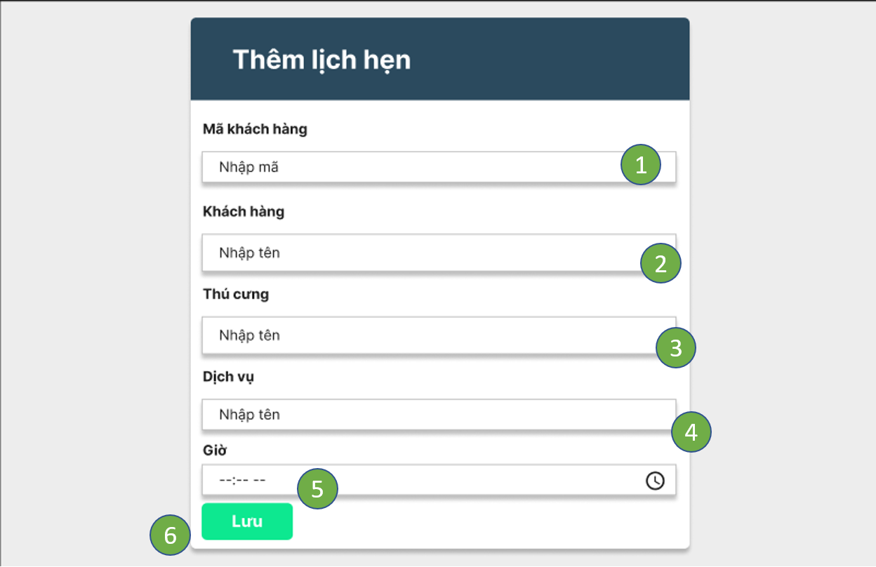

Hình 2.32. Giao diện Thêm lịch hẹn

* + 1. **Đặc tả chi tiết**

|  |  |  |  |  |  |
| --- | --- | --- | --- | --- | --- |
| Màn hình | Thêm lịch hẹn | | | | |
| Mô tả | Hệ thống cho phép người dùng viên thêm lịch hẹn | | | | |
| Truy cập | Người dùng vào mục quản lý lịch hẹn và thêm lịch hẹn | | | | |
| Đối tượng | Nhân viên | | | | |
| **Nội dung** | | | | | |
| **Mục** | **Kiểu** | **Dữ liệu** | | **Mô tả** | |
| 1 | Text box |  | | Nơi nhập mã khách hàng | |
| 2 | Text box |  | | Nơi nhập tên khách hàng | |
| 3 | Texbox |  | | Nơi nhập tên thú cưng | |
| 4 | Textbox |  | | Nơi nhập tên dịch vụ thú cưng | |
| 5 | DatePicker |  | | Nơi nhập giờ hẹn của khách hàng | |
| 6 | Button |  | | Nút để lưu thông tin lịch hẹn của khách hàng | |
| **Hoạt động** | | | | | |
| **Tên** | **Mô tả** | | **Thành công** | | **Thất bại** |
| Mã khách hàng | Nơi nhập mã khách hàng | | Hiện thị mã khách hàng | | Trống hoặc không hợp lệ |
| Tên khách hàng | Nơi nhập tên khách hàng | | Hiển thị tên khách hàng | | Trống hoặc không hợp lệ |
| Thú cưng | Nơi nhập tên thú cưng | | Nơi nhập tên thú cưng | | Trống hoặc không hợp lệ |
| Dịch vụ | Nơi nhập tên dịch vụ | | Hiện thị tên dịch vụ | | Trống hoặc không hợp lệ |
| Giờ hẹn | Chọn giờ hẹn đến trung tâm thú cưng | | Hẹn giờ thành công | | Không hiện thị được |
| Lưu | Lưu thông tin lịch hẹn của khách hàng | | Thêm lịch hẹn thành công | | Không lưu được hoặc hiện thị lỗi |

* 1. **Giao diện Xử lý đơn hàng** 
     1. **Bảng mẫu**

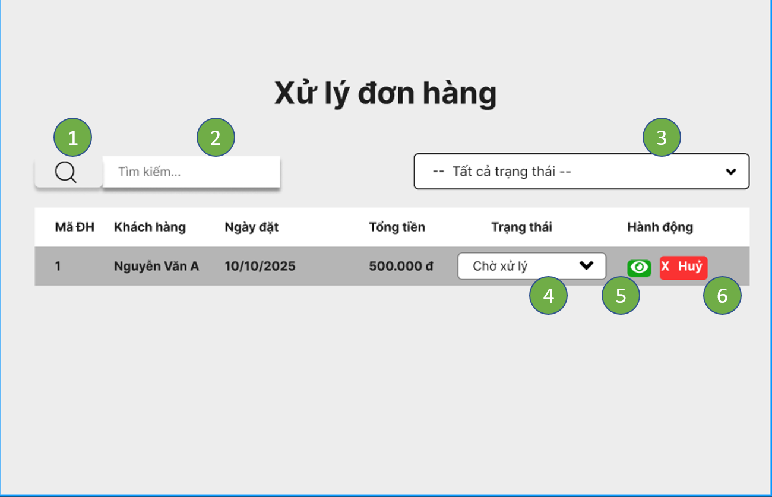

Hình 2.33. Giao diện Xử lý đơn hàng

* + 1. **Đặc tả chi tiết**

|  |  |  |  |  |  |
| --- | --- | --- | --- | --- | --- |
| **Màn hình** | Xử lý đơn hàng | | | | |
| **Mô tả** | Cho phép Nhân viên/Quản trị viên tìm kiếm, lọc, xem chi tiết, thay đổi trạng thái và hủy đơn hàng. | | | | |
| **Truy cập** | Nhấn vào “Xử lý đơn hàng” trên menu. | | | | |
| **Đối tượng** | Nhân viên, Quản trị viên | | | | |
| **Nội dung** | | | | | |
| **Mục** | **Kiểu** | **Dữ liệu** | | **Mô tả** | |
| 1 | Button |  | | Nhấn để tìm kiếm | |
| 2 | Text box |  | | Nơi để nhập tìm kiếm | |
| 3 | Dropdow |  | | Chọn trạng thái đơn hàng cần lọc | |
| 4 | Dropdow |  | | Cập nhật trạng thái cho từng đơn | |
| 5 | Button |  | | Xem chi tiết đơn hàng (biểu tượng con mắt) | |
| 6 | Button |  | | Hủy đơn hàng | |
| **Hoạt động** | | | | | |
| **Tên** | **Mô tả** | | **Thành công** | | **Thất bại** |
| Tìm kiếm đơn hàng | Nhấn mục 1, nhập từ khóa vào 2a và nhấn Enter hoặc biểu tượng kính lúp | | Hiển thị nội dung vừa nhập | | Trống hoặc thông báo lỗi |
| Lọc theo trạng thái | Chọn trạng thái từ b | | Bảng chỉ hiển thị đơn hàng ở trạng thái đã chọn | | Bảng trống hoặc thông báo lỗi |
| Cập nhật trạng thái | Chọn trạng thái mới từ dropdown 4 và xác nhận | | Dòng đơn được cập nhật trạng thái, thông báo thành công | | Giữ nguyên trạng thái cũ, hiển thị thông báo lỗi |
| Xem chi tiết | Nhấn nút 5 trên một dòng đơn | | Mở modal/đi đến trang chi tiết đơn hàng | | Không hiển thị hoặc thông báo lỗi |
| Hủy đơn hàng | Nhấn nút 6, xác nhận trong hộp thoại | | Đơn hàng chuyển trạng thái thành “Đã hủy”, thông báo thành công | | Đơn hàng không bị hủy, hiển thị thông báo lỗi |

* 1. **Giao diện Chi tiết đơn hàng**
     1. **Bảng mẫu**

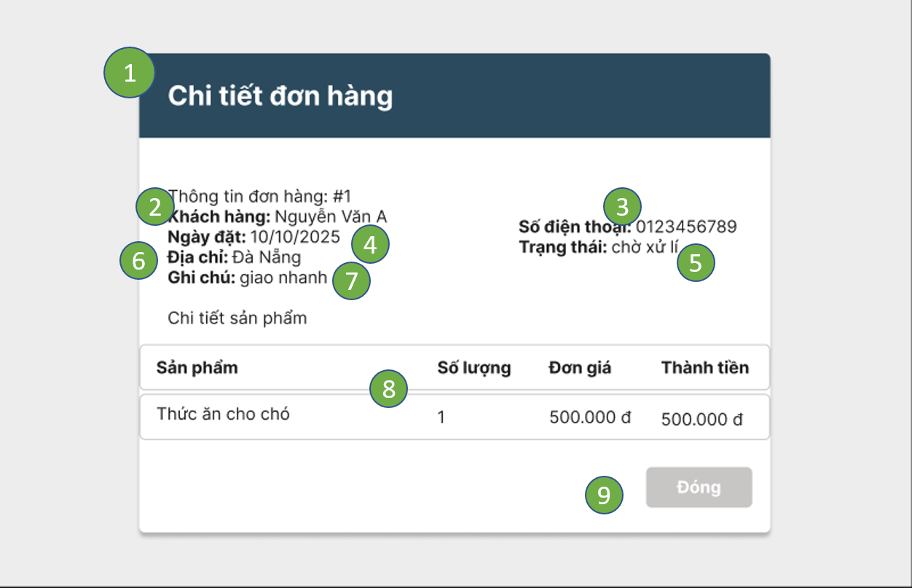

Hình 2.34. Giao diện Chi tiết đơn hàng

* + 1. **Đặc tả chi tiết**

|  |  |  |  |  |  |
| --- | --- | --- | --- | --- | --- |
| **Màn hình** | Chi tiết đơn hàng | | | | |
| **Mô tả** | Hiển thị toàn bộ thông tin của một đơn hàng (khách, ngày, trạng thái, địa chỉ, ghi chú, danh sách sản phẩm). | | | | |
| **Truy cập** | Nhân viên/Quản trị viên nhấn nút “Xem chi tiết” (hình con mắt) tại dòng đơn trên màn hình Xử lý đơn hàng. | | | | |
| **Đối tượng** | Nhân viên, Quản trị viên | | | | |
| **Nội dung** | | | | | |
| **Mục** | **Kiểu** | **Dữ liệu** | | **Mô tả** | |
| 1 | Text |  | | Tiêu đề modal, hiển thị mã đơn hàng | |
| 2 | Label + Text |  | | Tên khách đặt | |
| 3 | Label + Text |  | | SDT của khách | |
| 4 | Label + Text |  | | Ngày khách tạo đơn | |
| 5 | Label + Text |  | | Trạng thái hiện tại của đơn (Chờ xử lý, Đang giao, Đã hoàn thành…) | |
| 6 | Label + Text |  | | Địa chỉ giao hàng | |
| 7 | Label + Text |  | | Lời nhắn/kết nối thêm giữa khách và nhân viên giao hàng | |
| 8 | Table |  | | Bảng Chi tiết sản phẩm gồm các cột | |
| 9 | Button |  | | Đóng modal, quay lại màn hình trước | |
| **Hoạt động** | | | | | |
| **Tên** | **Mô tả** | | **Thành công** | |
| Mở Chi tiết đơn hàng | Nhấn vào nút Xem (biểu tượng con mắt) trên dòng đơn | | Hiển thị modal Chi tiết đơn hàng với đầy đủ thông tin | |
| Đóng modal | Nhấn nút ⑨ “Đóng” hoặc “×” góc trên bên phải | | Đóng modal, trở về màn hình danh sách đơn hàng | |
| (Tuỳ chọn) Cuộn xem | Cuộn nội dung bảng ⑧ nếu danh sách sản phẩm dài | | Hiển thị tiếp các dòng sản phẩm | |

* 1. **. Giao diện Xác nhận thanh toán và hóa đơn**
     1. **Bảng mẫu**

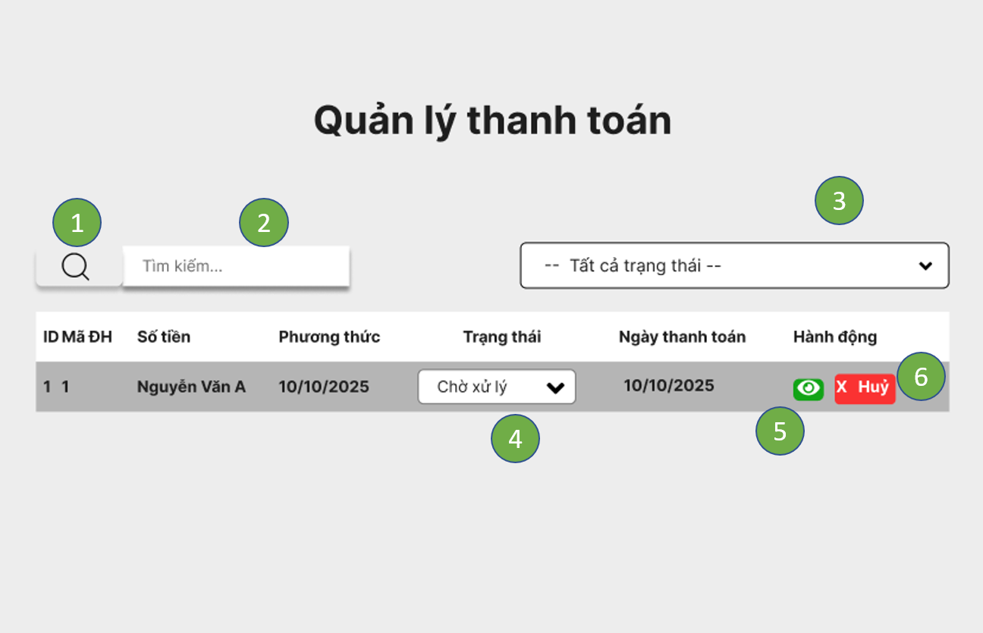

* + 1. **Đặc tả chi tiết**

Hình 2.35. Giao diện Xác nhận thanh toán và hóa đơn

|  |  |  |  |  |  |
| --- | --- | --- | --- | --- | --- |
| **Màn hình** | Quản lý thanh toán | | | | |
| **Mô tả** | Cho phép Nhân viên/Quản trị viên tìm kiếm, lọc, xem chi tiết, thay đổi trạng thái và hủy thanh toán. | | | | |
| **Truy cập** | Nhấn vào “Quản lý thanh toán” trên menu. | | | | |
| **Đối tượng** | Nhân viên, Quản trị viên | | | | |
| **Nội dung** | | | | | |
| **Mục** | **Kiểu** | **Dữ liệu** | | **Mô tả** | |
| 1 | Button |  | | Nhấn để tìm kiếm | |
| 2 | Text box |  | | Nơi để nhập tìm kiếm | |
| 3 | Dropdow |  | | Chọn trạng thái đơn hàng cần lọc | |
| 4 | Dropdow |  | | Cập nhật trạng thái cho thanh toán | |
| 5 | Button |  | | Xem chi tiết thanh toán (biểu tượng con mắt) | |
| 6 | Button |  | | Hủy thanh toán | |
| **Hoạt động** | | | | | |
| **Tên** | **Mô tả** | | **Thành công** | | **Thất bại** |
| Tìm kiếm | Nhấn mục 1, nhập từ khóa vào 2a và nhấn Enter hoặc biểu tượng kính lúp | | Hiển thị nội dung vừa nhập | | Trống hoặc thông báo lỗi |
| Lọc theo trạng thái | Chọn trạng thái từ | | Bảng chỉ hiển thị đơn hàng ở trạng thái đã chọn | | Bảng trống hoặc thông báo lỗi |
| Cập nhật trạng thái | Chọn trạng thái mới từ dropdown 4 và xác nhận | | Dòng đơn được cập nhật trạng thái, thông báo thành công | | Giữ nguyên trạng thái cũ, hiển thị thông báo lỗi |
| Xem chi tiết | Nhấn nút 5 trên một dòng đơn | | Hiển thị giao diện chi tiết thanh toán | | Không hiển thị hoặc thông báo lỗi |
| Hủy thanh toán | Nhấn nút 6, xác nhận trong hộp thoại | | Hoá đơn chuyển trạng thái thành “Đã hủy”, thông báo thành công | | Hoá đơn không bị hủy, hiển thị thông báo lỗi |

* 1. **Giao diện Chi tiết thanh toán**
     1. **Bảng mẫu**

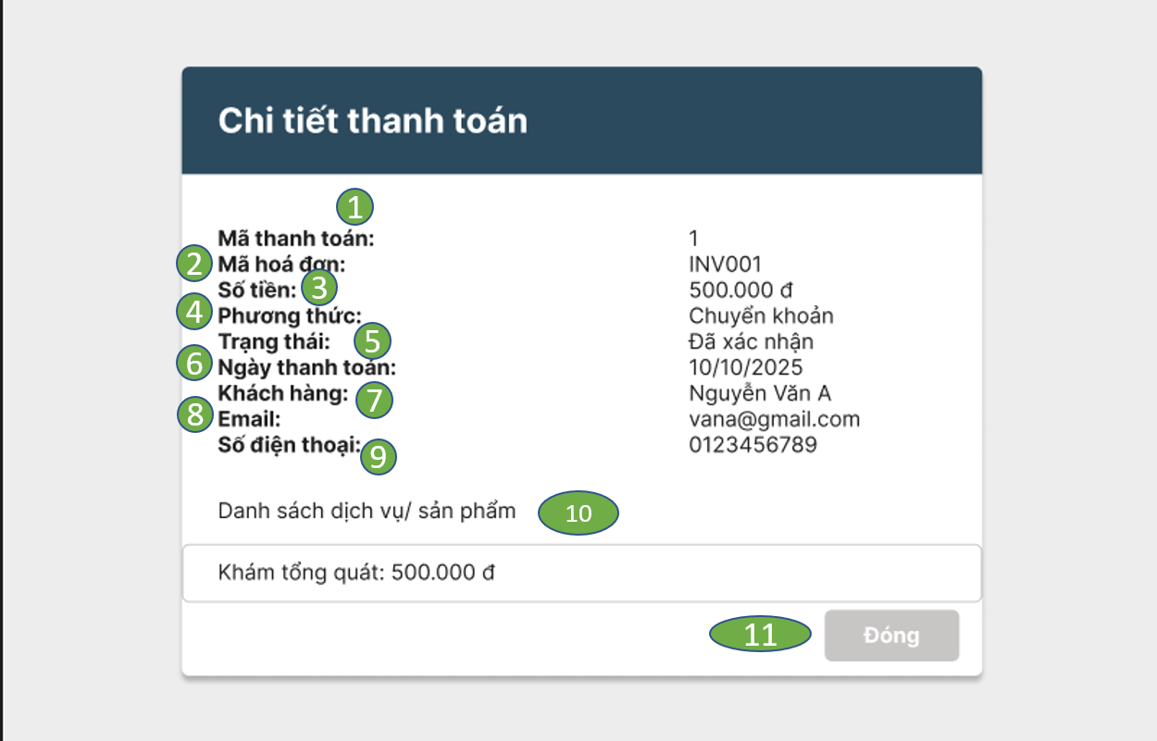

* + 1. **Đặc tả chi tiết**

|  |  |  |  |  |  |
| --- | --- | --- | --- | --- | --- |
| **Màn hình** | Chi tiết thanh toán | | | | |
| **Mô tả** | Hiển thị toàn bộ thông tin thanh toán (mã thanh toán, mã hoá đơn, số tiền, phương thức, trạng thái, ngày thanh toán, khách hàng, email, số điện thoại). | | | | |
| **Truy cập** | Nhân viên/Quản trị viên nhấn nút “Xem chi tiết” (hình con mắt) tại dòng đơn trên màn hình Quản lý thanh toán. | | | | |
| **Đối tượng** | Nhân viên/Quản trị | | | | |
| **Nội dung** | | | | | |
| **Mục** | **Kiểu** | **Dữ liệu** | | **Mô tả** | |
| 1 | Label |  | | Hiển thị Mã thanh toán | |
| 2 | Label |  | | Hiển thị Mã hoá đơn | |
| 3 | Label |  | | Hiển thị số tiền | |
| 4 | Label |  | | Hiển thị phương thức thanh toán | |
| 5 | Label |  | | Hiển thị trạng thái thanh toán | |
| 6 | Label |  | | Hiển thị ngàyThanh toán | |
| 7 | Label |  | | Hiển thị Khách hàng | |
| 8 | Label |  | | Hiển thị Email | |
| 9 | Label |  | | Hiển thị Số điện thoại | |
| 10 | Table |  | | Hiển thị danh sách Dịch vụ/ sản phẩm | |
| 11 | Button |  | | Đóng modal, quay lại màn hình trước | |
| **Hoạt động** | | | | | |
| **Tên** | **Mô tả** | | **Thành công** | | **Thất bại** |
| Hiển thị Mã thanh toán | Hiển thị Mã thanh toán | | Mã thanh toán được hiển thị | | Không hiển thị được Mã thanh toán |
| Hiển thị Mã hoá đơn | Hiển thị Mã hoá đơn | | Mã hoá đơn được hiển thị | | Không hiển thị được Mã hoá đơn |
| Hiển thị số tiền | Hiển thị số tiền | | Số tiền được hiển thị | | Số tiền không được hiển thị |
| Hiển thị phương thức thanh toán | Hiển thị phương thức thanh toán | | Phương thức thanh toán được hiển thị | | Phương thức thanh toán không hiển thị |
| Hiển thị trạng thái thanh toán | Hiển thị trạng thái thanh toán | | Trạng thái thanh toán được hiển thị | | Trạng thái thanh toán không được hiển thị |
| Hiển thị ngàyThanh toán | Hiển thị ngày thanh toán | | ngày thanh toán được hiển thị | | ngày thanh toán không được hiển thị |
| Hiển thị Khách hàng | Hiển thị Khách hàng | | Khách hàng được hiển thị | | Khách hàng không được hiển thị |
| Hiển thị Email | Hiển thị Email | | Email được hiển thị | | Email không được hiển thị |
| Hiển thị Số điện thoại | Hiển thị Số điện thoại | | Số điện thoại được hiển thị | | Số điện thoại được hiển thị |
| Hiển thị danh sách Dịch vụ/ sản phẩm | Hiển thị danh sách Dịch vụ/ sản phẩm | | danh sách Dịch vụ/ sản phẩm được hiển thị | | danh sách Dịch vụ/ sản phẩm không được hiển thị |
| Nhấn nút "Đóng" | Đóng modal, quay lại màn hình trước | | Trở về trang trước | | Không thực hiện được thao tác đóng và quay lại |